Приложение № 5 към чл.4, ал.1
(ДВ, бр. 12 от 2016 г., … посл. изм. и доп. в бр. 62 от 2022 г.)

ДО:
ДИРЕКТОРА НА
РИОСВ-ПЛОВДИВ

УВЕДОМЛЕНИЕ
за инвестиционно предложение
от
"СЪЛИВЕР" ООД,

УВАЖАЕМИ Г-Н ДИРЕКТОР,
уведомяваме Ви, че дружество "СЪЛИВЕР" ООД има следното инвестиционно предложение /ИП/:
1. Извършване на дейност по оползотворяване с код R1 (изгаряне) по Приложение №2 от Закона за управление на отпадъците /ЗУО/, на неопасен отпадък с код 03 01 05 (трици и изрезки) класифициран по реда на Наредба 2/2014 за класификация на отпадъците, попадащ в обхвата на §1, т.1, буква "д" от ДР към ЗУО (биомаса).

2. Извършване на дейност по производство на био-гориво (пелети) с код R12 (рециклиране) по Приложение №2 от Закона за управление на отпадъците /ЗУО/, на неопасен отпадък с код 03 01 05 (трици и изрезки) класифициран по реда на Наредба 2/2014 за класификация на отпадъците, попадащ в обхвата на §1, т.1, буква "д" от ДР към ЗУО (биомаса).

Характеристика на инвестиционното предложение:
- Резюме на предложението:

ИП е за нови дейности.

Заявените дейности ще се извършват едновременно на две площадки:
Площадка №1 с административен адрес област Пловдив, община Пловдив, гр. Пловдив п.к. 4003, р-н Северен, бул. „Васил Априлов“ № 139, образувана от следните три имота:
- ПИ с ЕКАТТЕ 56784.503.5, област Пловдив, община Пловдив, гр. Пловдив,
район Северен, п.к. 4003, бул. „Васил Априлов № 139, вид собств. Частна, вид територия Урбанизирана, НТП За друг вид производствен, складов обект, площ 3227 кв. м, стар номер 225, квартал 12;
- ПИ с ЕКАТТЕ 56784.503.175, област Пловдив, община Пловдив, гр. Пловдив,
район Северен, п.к. 4003, бул. „Васил Априлов № 139, вид собств. Частна, вид територия Урбанизирана, НТП За друг вид производствен, складов обект, площ 3387 кв. м, квартал 12, парцел V- "ТРАНСЕКСПРЕС" ЕООД;
- ПИ с ЕКАТТЕ 56784.503.489, област Пловдив, община Пловдив, гр. Пловдив, район
Северен, п.к. 4003, бул. „Васил Априлов № 139, вид собств. Частна, вид територия Урбанизирана, НТП За друг вид производствен, складов обект, площ 4766 кв. м, стар номер част от 217, квартал 12 по плана на кв. "Тодор Каблешков", парцел II-217, "Трансекспрес" ЕООД.

Площадка №2 с административен адрес област Пловдив, община Пловдив, гр. Пловдив, район Южен, п.к. 4000, ул. "Кукленско шосе" №12, образувана от следните два имоти:
- ПИ с ЕКАТТЕ 56784.536.869, област Пловдив, община Пловдив, гр. Пловдив, район
Южен, п.к. 4000, ул. "Кукленско шосе" №12, вид собств. Частна, вид територия Урбанизирана, НТП Ниско застрояване (до 10 m), площ 1443 кв. м, стар номер 42, квартал 16 по плана на ЮИЗ-III част, парцел VI-произв. и складова дейност;
- ПИ с ЕКАТТЕ 56784.536.872, област Пловдив, община Пловдив, гр. Пловдив, район
Южен, п.к. 4000, ул. "Кукленско шосе" №12, вид собств. Съсобственост, вид територия Урбанизирана, НТП Ниско застрояване (до 10 m), площ 5286 кв. м, квартал 16, парцел V-произв. и складова.

Суровината за извършване на дейностите е образуван от дейността на предприятието неопасен отпадък с код 03 01 05 - трици, талаш, изрезки, парчета, дървен материал, плоскости от дървесни частици и фурнири, различни от упоменатите в 03 01 04, класифициран от дружеството с утвърден работен лист от Директора на РИОСВ-Пловдив, по реда на Наредба 2/2014 за класификация на отпадъците, за двете площадки.
В настоящата процедура дружеството ще предостави на контролния орган обективни доказателства, че класифицираният отпадък от трици и изрезки, попада в обхвата на §1, т.1, буква "д" от ДР към ЗУО (биомаса).

Дейността по оползотворяване с код R1 (изгаряне на биомаса) съгласно Приложение №2 от ЗУО, попада в обхвата на Приложение №2, т.11, буква "б" от Закона за опазване на околната среда, във връзка с Приложение №1 от същия закон

Дейността по производство на био-гориво (пелети) с код R12 (рециклиране) съгласно Приложение №2 от ЗУО, попада в обхвата на Приложение №2, т.11, буква "б" от Закона за опазване на околната среда, като избора на код за дейността е съобразен (класифициран), съгласно издадени указания в писмо с изх.№05-08-4663 от дата 26.07.2012 г. на зам.-министъра на околната среда и водите, г-жа Евдокия Манева (копие на електронния носител (CD) в папка „ Information”).
(посочва се характерът на инвестиционното предложение, в т.ч. дали е за ново
инвестиционно предложение и/или за разширение или изменение на производствената
дейност съгласно приложение № 1 или приложение № 2 към Закона за опазване на
околната среда (ЗООС)

- Описание на основните процеси, капацитет, обща използвана площ;
необходимост от други свързани с основния предмет спомагателни или поддържащи дейности, в т.ч. ползване на съществуваща или необходимост от изграждане на нова техническа инфраструктура (пътища/улици, газопровод, електропроводи и др.), предвидени изкопни работи, предполагаема дълбочина на изкопите, ползване на взрив:

Характеристики на Площадка №1 (ПИ образуващи площадката):
2.1.1. С Удостоверение №25-Ф-2052/15.04.2025 г. издадено от Главния архитект на община
Пловдив, се декларират обстоятелствата, че поземлен имот (ПИ) с ЕКАТТЕ 56784.503.5, област Пловдив, община Пловдив, гр. Пловдив, район Северен, п.к. 4027, бул. "Васил Априлов" №139, вид собств. Частна, вид територия Урбанизирана, НТП За друг вид производствен, складов обект, площ 3227 кв. м, стар номер 225, квартал 12 (копие в приложението):
- е с предназначение съгласно одобрен и влязъл в сила ПУП за „Административни
услуги, производствени и складови дейности“;
- попада в устройствена зона съгласно одобрен и влязъл в сила ОУП на община
Пловдив, с функционално предназначение и устройствен режим: Соп /смесена обслужваща
и производствено-складова зона/.
2.1.2. С Удостоверение №25-Ф-2053/15.04.2025 г. издадено от Главния архитект на община
Пловдив, се декларират обстоятелствата, че поземлен имот (ПИ) с ЕКАТТЕ 56784.503.175, област Пловдив, община Пловдив, гр. Пловдив, район Северен, п.к. 4027, бул. "Васил Априлов" №139, вид собств. Частна, вид територия Урбанизирана, НТП За друг вид производствен, складов обект, площ 3387 кв. м, квартал 12, парцел V- "ТРАНСЕКСПРЕС" ЕООД (копие в приложението):
- е с предназначение съгласно одобрен и влязъл в сила ПУП за „Административни
услуги, производствени и складови дейности“;
- попада в устройствена зона съгласно одобрен и влязъл в сила ОУП на община
Пловдив, с функционално предназначение и устройствен режим: Соп /смесена обслужваща и производствено-складова зона/.

2.1.3. С Удостоверение №25-Ф-2051/15.04.2025 г. издадено от Главния архитект на община
Пловдив, се декларират обстоятелствата, че поземлен имот (ПИ) с ЕКАТТЕ 56784.503.489, област Пловдив, община Пловдив, гр. Пловдив, район Северен, п.к. 4027, бул. "Васил Априлов" №139, вид собств. Частна, вид територия Урбанизирана, НТП За друг вид производствен, складов обект, площ 4766 кв. м, стар номер част от 217, квартал 12 по плана на кв. "Тодор Каблешков", парцел II-217, "Трансекспрес" ЕООД (копие в приложението):
- е с предназначение съгласно одобрен и влязъл в сила ПУП за „Административни
услуги, производствени и складови дейности“;
- попада в устройствена зона съгласно одобрен и влязъл в сила ОУП на община
Пловдив, с функционално предназначение и устройствен режим: Соп /смесена обслужваща и производствено-складова зона/.

Характеристики на Площадка №2 (ПИ образуващи площадката):
2.2.1. С Удостоверение №25-Ф-2050/07.04.2025 г. издадено от Директора на Дирекция УПК към община Пловдив, се декларират обстоятелствата, че имот с ЕКАТТЕ 56784.536.869, област Пловдив, община Пловдив, гр. Пловдив, район Южен, п.к. 4000, ул. "Кукленско шосе" №12, вид собств. Частна, вид територия Урбанизирана, НТП Ниско застрояване (до 10 m), площ 1443 кв. м, стар номер 42, квартал 16 по плана на ЮИЗ-III част, парцел VI-произв. и складова дейност (копие в приложението):
- е с предназначение съгласно одобрен и влязъл в сила ПУП за „Производствени и
складови дейности“;
- попада в устройствена зона съгласно одобрен и влязъл в сила ОУП на община
Пловдив, с функционално предназначение и устройствен режим: Соп /смесена обслужващо производствено-складова зона/.

2.2.2. С Удостоверение №25-Ф-2049/07.04.2025 г. издадено от Директора на Дирекция УПК към община Пловдив, се декларират обстоятелствата, че имот с ЕКАТТЕ 56784.536.872, област Пловдив, община Пловдив, гр. Пловдив, район Южен, п.к. 4000, ул. "Кукленско шосе" №12, вид собств. Съсобственост, вид територия Урбанизирана, НТП Ниско застрояване (до 10 m), площ 5286 кв. м, квартал 16, парцел V-произв. и складова (копие в приложението):
- е с предназначение съгласно одобрен и влязъл в сила ПУП за „Производствени и
складови дейности“;
- попада в устройствена зона съгласно одобрен и влязъл в сила ОУП на община
Пловдив, с функционално предназначение и устройствен режим: Соп /смесена обслужващо производствено-складова зона/;

2.1. Описание на оползотворяване на отпадък с код 03 01 05 с код на дейност R1 (изгаряне на биомаса).
Предвижда се през отоплителния сезон образувания отпадък на Площадки №1 и №2 с
код 03 01 05 (трици и изрезки) да се раздели на два потока:
- основно за дейност с код R1 (изгаряне на биомаса);
- остатъчно количество за производство на био-гориво (пелети) с код R12
(рециклиране).
Извън отоплителния сезон (топлите месеци в годината) образувания отпадък на Площадки №1 и №2 с код 03 01 05 (трици и изрезки) ще се третира само за производство на био-гориво (пелети) с код R12 (рециклиране).
Предвижда се излишното количество произведени пелети да се продава на свободния
пазар, като пелетите задължително ще покриват изискванията на европейския стандарт (EN 14961-2), което обстоятелство ще се удостоверява с издаване на сертификат за качество, след направено изпитване в акредитирана лаборатория.

Процесите по изгаряне ще се извършва във фабрични индустриални съоръжения (горивни инсталации), с електронно управление на горивния процес, предназначени (произведени) за изгаряне на твърдо гориво с растителен произход (пелети и дърва), които ще се използват за добиване на топлина за отопление на работните и офис помещения.

Всяко горивна инсталация експлоатирана на Площадки №1 и №2 ще бъде подвързана към самостоятелно изпускателно устройство (комин) с минимална височина от 12 метра, като ще бъде с осигурена пробовземна точка за извършване на контролни замервания за вредни емисии в атмосферния въздух след утвърждаването на проект за такава от Директора на РИОСВ-Пловдив по реда на чл.11 от Наредба 6/1999.

В зависимост от икономическите условия се предвижда фабричните съоръжения да са:
- тип камина (суха), с директно затопляне на въздуха;
или
- котел, с изграждане на отоплителна инсталация за пренос и отдаване на топлина, с
характеристики:
- работно налягане: max 3 bar;
- работна температура на водата: 70 - 90 °С

Предприятието и сега разполага със следните съоръжения на:
- Площадка №1 (бул. „Васил Априлов“ №139) една горивна инсталация тип камина
с марка Fabbri Termomeccanica (Италия) с номинална (максимална) мощност от 175 кW;
- Площадка №2 (ул. "Кукленско шосе" №12) с две горивни инсталации тип камини с
марка Fabbri Termomeccanica (Италия) с номинални (максимални) мощности: 175 и 340 кW.

Предвиждат се два варианта за избор на горивни инсталации с основен критерии по икономически съображения:
- Вариант №1 – изцяло с горивни инсталации от тип камини (сухи);
- Вариант №2 – комбиниран като се инсталира една горивна инсталация тип котел и
една горивна инсталация тип камина (суха).

Брой и мощност на горивните инсталации при Вариант №1 изцяло с тип камини:
- Площадка №1 (бул. „Васил Априлов“ №139) с обща максимална инсталирана
мощност до 620 кW:
  - два броя с номинална (максимална) мощност до 175 кW;
  - два броя с номинална (максимална) мощност до 100 кW;
  - един брой с номинална (максимална) мощност до 70 кW;

- Площадка №2 (ул. "Кукленско шосе" №12) с обща максимална инсталирана
мощност до 615 кW:
  - един брой с номинална (максимална) мощност до 340 кW;
  - един брой с номинална (максимална) мощност до 175 кW;
  - един брой с номинална (максимална) мощност до 100 кW;

Брой и мощност на горивните инсталации при комбиниран Вариант №2:
- Площадка №1 (бул. „Васил Априлов“ №139) с обща максимална инсталирана
мощност до 625 кW:
  - един брой котел с номинална (максимална) мощност до 450 кW;
  - един брой камина с номинална (максимална) мощност до 175 кW;

- Площадка №2 (ул. "Кукленско шосе" №12) с обща максимална инсталирана
мощност до 625 кW:
  - един брой котел с номинална (максимална) мощност до 450 кW;
  - един брой камина с номинална (максимална) мощност до 175 кW;

Съгласно така приведените прогнозни данни за избор на варианти №1 и №2, общата инсталирана максимална топлинна мощност на Площадки №1 и №2 ще бъде до 625 кW за всяка една поотделно.

Горивните инсталации на Площадки №1 и №2 ще работят в режим до 8 часа дневно, според температурите на околната среда и необходимостта от затопляне на производствените и офис помещения.
Генерираната топлина от изгаряне ще се използва само за отопление през студените (отоплителни) периоди в годината на офис и производствени помещения.

Заявеното ИП на Площадки №1 и №2 по изгаряне с код R1 на неопасен отпадък с код 03 01 05 със състав трици и изрезки, получени от механична обработка на необработена дървесина и дървесни плоскости от ПДЧ и МДФ, ще се извършва в периода от месец октомври до месец април (отоплителен сезон).
В останалото време (топли месеци) изгаряне няма да се извършва.

Съгласно така посочения максимален топлинен капацитет от 625 кW за всяка една площадка, се предвижда:
- разходна норма на гориво (растителна маса) при пълна мощност – 125 kg/h
- количество гориво за 8 часа работа при пълна мощност – 1000 kg

Захранването на горивните инсталации ще може да се осъществява ръчно и автоматизирано, чрез добавяне на подаващо устройство.

Горивните инсталации ще са разположени на различна локация на всяка една площадка според местоположението на отопляемата площ (сграда/сгради) и с различен режим на натоварване, според необходимостта от ползване на съответното помещение за отопление и достигната оптимална температура за комфорт на работа на персонала.
Това налага всяка една горивна инсталация да е подвързана към самостоятелно изпускателно устройство (коминно тяло).

Съгласно Наредба № 1 от 27 юни 2005 г. за норми за допустими емисии на вредни вещества (замърсители), изпускани в атмосферата от обекти и дейности с неподвижни източници на емисии (Обн. ДВ. бр.64 от 5 август 2005г.), топлинната мощност на всяка една от горивните инсталации на площадки №1 и №2, независимо от избран вариант за реализация (№1 или №2), след като ще бъдат подвързани по технологични причини в самостоятелни изпускателни устройства (коминни тела), те не попадат в обхвата на Приложение №7 към чл.21, ал.1 (мощността им е под 0,5 MW).

Предвижда се захранването на горивните инсталации да е с източник за гориво, представляващо неопасен отпадък с код 03 01 05 (трици и изрезки), образувани от дейността на дружеството на Площадки №1 и №2.
Изгарянето на трици и изрезки обуславя качествен горивен процес (ниско съдържание на сажди и въглероден окис), защото те са със същата енергийна стойност като на пелетите между 4800 до 5200 кW/h, при еквивалентна влажност по стандарт под 10%.
Доставяната за отопление дървесина е с влажност около 50-55% и енергийна стойност около 2600 kW/h за един тон, а годна (суха) дървесина годна за изгаряне е с влажност под 30% (едногодишно съхнене) и енергийната стойност около 3600 кW/h за един тон.
Съгласно приведените по-горе факти може да се счете с пълна точност, че отпадък с код 03 01 05 (трици и изрезки):
- покрива стандартите за енергийна стройност и влажност на пелетите като гориво ;
- отговаря на показателите за "биомаса" по смисъла на ЗУО, защото
отпадъкът е основна суровина за производството на пелети.

Триците и изрезките отпадат при механична обработка на Площадки №1 и №2 на дървесни плоскости с ПДЧ и МДФ, шперплат и фазер, както и малки количества необработена дървесина, като чрез въздуховоди постъпват във филтри тип „Циклон“ и се съхраняват в индустриални опаковки тип „биг-бег“.
Едрите парчета/изрезки ще преминават предварително през мелница за раздробяване, която ще е част от системата за производство на пелети.

Общ капацитет на Площадка №1 за изгаряне
Код на дейност R1 (изгаряне) на отпадък с код 03 01 05
- на ден при 8 часа работа макс. мощност на натоварване – 1 т/ден;
- за месец при макс. мощност на натоварване – 22 т/месец;
- за отоплителен сезон при макс. мощност на натоварване – 154 т/год.

Общ капацитет на Площадка №2 за изгаряне
Код на дейност R1 (изгаряне) на отпадък с код 03 01 05
- на ден при 8 часа работа макс. мощност на натоварване – 1 т/ден;
- за месец при макс. мощност на натоварване – 22 т/месец;
- за отоплителен сезон при макс. мощност на натоварване – 154 т/год.

Горивните инсталации на Площадки №1 и №2 ще работят само през работното време, т.е. 8 часа, в различен режим на натоварване поради различна отопляема площ и различна необходимост от топлина, зависещи и от външните температури за осигуряване на комфортна температура за работа в офис и работните помещения. В останалото време от денонощието, т.е. 16 часа, горивните инсталации няма да работят, както поради икономия на енергия, така и от гледна точка на противопожарна безопасност.

Точното количеството оползотворени трици и изрезки, чрез процес по изгаряне не може да бъде посочено, а само максимално възможното по капацитет, защото то зависи предимно от климатичните условия (топла или студена зима).

2.2. Описание на производство на био-гориво (пелети), чрез оползотворяване на отпадък с код 03 01 05, с код на дейност R12 (рециклиране).
Производството на пелети на Площадки №1 и №2 ще бъде захранвано със суровина от отпадъчни трици с код на отпадъка 03 01 05, образувани от дейността на дружеството.

ОСНОВНИ ПРОЦЕСИ ЗА ПРОИЗВОДСТВО НА ПЕЛЕТИ :
1. раздробяване на едрите парчета и изрезки през мелница до дребни частици.
2. триците и дребните частици (готовия материал) се зареждат чрез лентов транспортьор и постъпват в чукова (ножова) мелница, за да се получи еднаква по размер фракция (хомогенизатор).
3. материалът постъпва в бункер и чрез честотно управляем шнек се подава към пелет- преса, която оформя геометричните размери на пелетите.
4. готовите пелети постъпват в охладител, като за охлаждане се използва свеж атмосферен въздух, а принудителен въздушен поток се осигурява чрез вентилатор.
5. охладените пелети постъпват в автоматична пакетажна машина.

Дейността ще се осъществява при 8 часов работен ден и 5 дневна работна седмица.

Капацитет на инсталацията по рециклиране за Площадка №1
Код на дейност R12 (рециклиране) на отпадък с код 03 01 05
- на ден при 8 часа работа макс. мощност на натоварване – 1,0 т/ден;
- за месец при макс. мощност на натоварване – 22 т/месец;
- за една година при макс. мощност на натоварване – 260 т/год.
Капацитет на инсталацията по рециклиране за Площадка №2
Код на дейност R12 (рециклиране) на отпадък с код 03 01 05
- на ден при 8 часа работа макс. мощност на натоварване – 1,0 т/ден;
- за месец при макс. мощност на натоварване – 22 т/месец;
- за една година при макс. мощност на натоварване – 260 т/год.

Дейността по мелене на едри парчета и изрезки също е с код на дейност R12, но тя не е самостоятелна и ще е съпътстваща с тази по производство на пелети, която включва и чукова
(ножова) мелница /хомогенизатор/ (по същество също извършваща дейност R12).
Ето защо дейностите на двете мелници (за едрите парчета и тази за хомогенизиране) не се извеждат като самостоятелни операции, а са в една обща по рециклиране на отпадък за получаване на пелети с код на дейност R12.

2.3. Описание, състав и класификация на отпадък с код 03 01 05 – оползотворяван, като гориво и за производство на биогориво (пелети)
На Площадки №1 и №2 образувания отпадък с код 03 01 05 е със състав трици и изрезки при механична обработка на плоскости за мебелното производство, предимно дървесни плоскости от ПДЧ и МДФ, малки количества необработен дървен материал, фазер и шперплат.
В предприятието не се извършват дейности по полагане на финишно покритие (лак, боя, грунд и прочие).
Кантирането е финишна операция, която се извършва след механичната обработка на дървесните плоскости за постигане на окончателни геометрични размери и не засяга образуването на отпадък с код 03 01 05.

Дружеството закупува дървесни плоскости само от производители с разположени производствени мощности на територията на ЕС, предимно и основно с производство в Р. България, като всички притежават сертификати за емисионен клас Е1.

2.3.1. Доказателства, че образуваният отпадък с код 03 01 05 е неопасен
• Отпадъкът е класифициран в процедура за утвърждаване на работен лист към РИОСВ-Пловдив. Работният лист е регистриран в НИСО и към днешна дата се води на отчетност за Площадки №1 и №2.
• Отпадък с код 03 01 05 се предава на дружества с правото да го третират, включително и за получаване на биогориво (пелети).

2.3.2. Доказателства, че образуван отпадък с код 03 01 05 попада в обхвата на дефиницията за "биомаса" по смисъла на §1, т.1, буква "д" от ЗУО:
§1. "Биомаса" са продукти, състоящи се от растителни материали от селското и горското стопанство, които могат да се използват като гориво с цел оползотворяване на енергийния им потенциал, както и следните отпадъци:
„д) дървесни отпадъци, включително дървесни строителни отпадъци, с изключение на тези, които вследствие обработката им с препарати за дървесна защита или покрития могат да съдържат халогенирани органични съединения или тежки метали.“

• Документи, относно съдържание на меламин и формалдехид.
Ползваните плоскости от ПДЧ и МДФ, фазер/шперплат, са произведени в Европейския съюз и отговарят на най-високите екологични изисквания по стандарт Е1, за съдържание на формалдехид и меламин: Е 1 < 8 mg/100g (0,08 mg/kg или 0,008 % (тегловни)).
Декларираното съдържание на опасните вещества формалдехид и меламин в плоскостите, е с много по-ниска (в стотици пъти) стойност от най-ниските гранични стойности от 0,1 % тегловни, указани в Приложение №3 от Закона за управление на отпадъците, относно проявяване на опасни свойства от НP4 до НP14 включително, даващи законовото основание, за причисляване на отпадък към групата на опасните.

Дружеството-възложител предоставя с настоящото Уведомление за инв. предложение сертификати на електронен носител (CD) от производителите на дървесни плоскости (ПДЧ, МДФ, фазер и шперплат), които се използват от дружеството, че отговарят на екологични стандарти, за доказване по документален път на изискването за съдържание на меламин и формалдехид.
С цел да бъде улеснен контролният орган, всички сертификати се предоставят на електронни файлове записани на електронен носител (CD) в папка “Sertificates”.

• Документи, относно изпитване за съдържание на тежки метали
Дружеството-възложител направи справка в интернет страницата на Изпълнителна агенция "Българска служба за акредитация" за акредитирани лаборатории, за да възложи и се извърши изпитване на образуван от дейността отпадък с код 03 01 05 - трици, талаш, изрезки, парчета, дървен материал, плоскости от дървесни частици и фурнири, различни от упоменатите в 03 01 04, описан в Наредба 2/2014 за класификация на отпадъците, за съдържание на тежки метали, по смисъла на т.3 към §1 от ДР на Наредба 2/2014 за класификация на отпадъците, които са: антимон, арсен, кадмий, хром (VI), мед, олово, живак, никел, селен, телур, талий и калай.

Извършено е изпитване за тежки метали в Лаборатория за изпитване на твърди биогорива и компост, със сертификат за акредитация №192 ЛИ от 08.01.2024г. валиден до 08.01.2028 г. (предходен сертификат от 07.01.2020г. валиден до 07.01.2024г.)
Изпитването е обективирано в протоколи от изпитване №2829/28.03.2025 г. (с място на пробовземане Площадка №2 (Кукленско шосе) и №2830/28.03.2025 г. (с място на пробовземане Площадка №1 (Васил Априлов) (копия в приложението).
От резултатите в протоколите е видно, че в предоставените две проби отпадък за изпитване от Площадки №1 и №2, съответното съдържание на тежки метали е:

Площадка №1:
- антимон (Sb) под 0,5 mg/kg, което е 0.00005 % (тегловни);
- арсен (As) под 0,4 mg/kg, което е 0.00004 % (тегловни);
- кадмий (Cd) под 0,4 mg/kg, което е 0.00004 % (тегловни);
- хром (Cr) под 0,8 mg/kg, което е 0.00008 % (тегловни);
- мед (Cu) 1,298 ± 0,013 mg/kg, което е 0.00013 % (тегловни);
- олово (Pb) под 1,8 mg/kg, което е 0.00018 % (тегловни);
- живак (Hg) под 0,4 mg/kg, което е 0.00004 % (тегловни);
- никел (Ni) 1,456 ± 0,002 mg/kg, което е 0.00015 % (тегловни);
- селен (Se) под 0,3 mg/kg, което е 0.00003 % (тегловни);
- калай (Sn) под 0,8 mg/kg, което е 0.00008 % (тегловни);
- телур (Te) под 0,5 mg/kg, което е 0.00005 % (тегловни);

Общото съдържание (сбор от всичките) на тежки метали е 8,669 mg/kg, което е 0.00087 % (тегловни).

Площадка №2:
- антимон (Sb) под 0,5 mg/kg, което е 0.00005 % (тегловни);
- арсен (As) под 0,4 mg/kg, което е 0.00004 % (тегловни);
- кадмий (Cd) под 0,4 mg/kg, което е 0.00004 % (тегловни);
- хром (Cr) 0,6 ± 0,06 mg/kg, което е 0.00008 % (тегловни);
- мед (Cu) 0,847 ± 0,016 mg/kg, което е 0.00009 % (тегловни);
- олово (Pb) под 1,8 mg/kg, което е 0.00018 % (тегловни);
- живак (Hg) под 0,4 mg/kg, което е 0.00004 % (тегловни);
- никел (Ni) 1,72 ± 0,14 mg/kg, което е 0.00019 % (тегловни);
- селен (Se) под 0,3 mg/kg, което е 0.00003 % (тегловни);
- калай (Sn) под 0,8 mg/kg, което е 0.00008 % (тегловни);
- телур (Te) под 0,5 mg/kg, което е 0.00005 % (тегловни);

Общото съдържание (сбор от всичките) на тежки метали е 8,483 mg/kg, което е 0.00085 % (тегловни).

С резултатите установени в изпитвателните протоколи се доказва по обективен начин, че съдържанието на тежки метали в генерирания отпадък е в количество от 0.00087 % (тегловни) за Площадка №1, съответно 0.00085 % (тегловни) за Площадка №2, които стойности са много по-ниски (в стотици пъти) от указаната за най-ниска гранична стойност от 0,1 % тегловни в Приложение №3 от Закона за управление на отпадъците, относно проявяване на опасни свойства от НP4 до НP14 включително, даващи законовото основание за причисляване на отпадък към групата на опасните.

Съгласно Приложение №3 към §1, т.12 от Допълнителните разпоредби на Закона за управление на отпадъците, за свойствата, които определят отпадъците като опасни се установява по обективен начин (изпитвателни протоколи), че за нито един тежък метал регистриран в протоколите с посочената реална концентрация, не довежда до класификация на отпадъка, като опасен.

След извършена проверка на сайта на Европейската агенция за химикалите:
https://echa.europa.eu/bg/search-for-chemicals, относно опасните свойства на всеки един тежък метал, класификация и етикетиране на опасностите, са извлечени граничните стойности и възможните групи опасности за сравнение с резултатите от изпитванията на двете проби отпадъци (за двете площадки) с код 03 01 05, които са:

o HP 4 "Дразнещи - дразнене на кожата и увреждане на очите" отпадъци, които
при контакт могат да причинят дразнене на кожата или увреждане на очите.
Най-ниска граничната стойност на съдържание - 1 %;

o HP 5 "Специфична токсичност за определени органи (STOT)/Опасност при
вдишване": отпадъци, които могат да причинят специфична токсичност за определени органи при еднократна или многократна експозиция или които причиняват остри токсични ефекти след вдишване.
Най-ниска граничната стойност на съдържание - 1 %;

o HP 6 "Остра токсичност": отпадъци, които могат да причинят остри токсични
ефекти след приемане през устата или кожата, или чрез вдишване.
Най-ниска граничната стойностна съдържание - 0,1 %;

o HP 7 "Канцерогенни": отпадъци, които причиняват рак или повишават
заболеваемостта от него.
Най-ниска граничната стойност на съдържание - 0,1 %;

o HP 10 "Токсични за репродукцията": отпадъци, които оказват вредно
въздействие върху половата функция и оплодителната способност на мъжете и жените, както и токсичност за развитието на потомството.
Най-ниска граничната стойност на съдържание - 0,3 %;

o HP 11 "Мутагенни": отпадъци, които могат да причинят мутация, т.е. постоянна
промяна в количеството или структурата на генетичния материал в дадена клетка.
Най-ниска граничната стойност на съдържание - 0,1 %;

o HP 13 "Сенсибилизиращи": отпадъци, съдържащи едно или повече вещества, за
които е известно, че причиняват сенсибилизиращо въздействие върху кожата или дихателните органи.
Най-ниска граничната стойност на съдържание - 10,0 %;

o HP 14 "Токсични за околната среда": отпадъци, които представляват или могат
да представляват непосредствени или проявяващи се след време рискове за един или повече компоненти на околната среда.
Най-ниска граничната стойност на съдържание - 0,1 %;

Очевидно, отчетеното количествено съдържание по вид на тежки метали в изпитваните проби отпадъци от двете площадки, е много под пределните концентрации, но дори и общото (сумирано) съдържание на тежки метали е в количество от 0.00087 % (тегловни) за Площадка №1, съответно 0.00085 % (тегловни) за Площадка №2, което много под най-ниската граница от 0.1 % (тегловни) за съдържание.
С оглед горе изложеното може да се счете със 100% научна обоснованост, че образувания отпадък с код 03 01 05 на Площадки №1 и №2, не съдържа тежки метали в концентрации правещи го опасен.

Групите с опасности изброени по-долу не са относими към свойствата и съставът на отпадък с код 03 01 05, но са изброени за пълнота при оценката на контролния орган:
o HP 1 "Експлозивни": отпадъци, които са в състояние чрез химична реакция да
образуват газ с такава температура и налягане и с такава скорост, че да причини вреда на обкръжаващата среда.

o HP 2 "Оксидиращи": отпадъци, които могат, обикновено чрез отделяне на
кислород, да причинят запалването на други материали или да спомогнат за това.

o HP 3 "Запалими": запалими твърди отпадъци: твърди отпадъци, които са лесно запалими или при триене могат да причинят пожар или да спомогнат за това;

o HP 8 "Корозивни": отпадъци, които при контакт могат да причинят корозия на
кожата.

o HP 9 "Инфекциозни": отпадъци, съдържащи жизнеспособни микроорганизми
или техни токсини, които са известни, или за които има основание да се счита, че причиняват болести при хората или при други живи организми.

o HP 12 "Отделящи силно токсичен газ": отпадъци, които отделят силно
токсични газове (Acute Tox. 1, 2 или 3) при контакт с вода или течност.
o HP 15 "Пораждащи друго вещество": отпадъци, способни да проявят някое от
изброените по-горе опасни свойства, което не се показва пряко от отпадъците в първоначалното им състояние.

• Документи, относно съдържание на халогенирани органични съединения …
В Наредба 2/2014 за класификация на отпадъците, както и в Закона за управление на отпадъците, липсва дефиниция за халогенирани органични съединения!
Такава дефиниция липсва и в Закона за чистотата на атмосферния въздух, дори в Закона за защита от вредното въздействие на химични вещества и смеси.
Според научната литература, халогените са химични елементи от група 17 (бивша VIIА) на периодичната система (Менделеева таблица), включваща следните елементи: флуор (F), хлор (Cl), бром (Br), йод (I), астат (At) и тенесин (Ts).

Съществува дефиниция за халогенирани органични разтворители в т.17 от §1 към Допълнителните разпоредби на Наредба № 7 от 21 октомври 2003 г. за норми за допустими емисии на летливи органични съединения, изпускани в околната среда, главно в атмосферния въздух в резултат на употребата на разтворители в определени инсталации [Наредба 7/2003](загл. изм. - дв, бр. 40 от 2010 г., в сила от 28.05.2010 г.) (Обн. ДВ. бр.96 от 31 октомври 2003г., … посл. изм. ДВ. бр.95 от 6 ноември 2020г.):
17. "Халогенирани органични разтворители" са всички органични разтворители, които съдържат в молекулата си не по-малко от един атом бром, хлор, флуор или йод.

След извършена проверка в нормативните документи публикувани на страницата на МОСВ се откри, че липсва утвърден метод за изпитване на отпадък за съдържание на халогенирани органични съединения (включително и разтворители) в:
o Заповед РД-950/13.12.2014 г. на министъра на околната среда и водите относно
методи за основно охарактеризиране на отпадъци и за изпитване и установяване на съответствието и опростени процедури за изпитване на отпадъци и изискванията за
проверка на място, включително методи за бързо изпитване на отпадъци;
o Заповед № 136/12.06.2020г. на изпълнителния директор на ИАОС за
утвърждаване на методи за вземане на проби и изпитване на отпадъци по компоненти с цел класифициране и реда за изготвяне и съгласуване на плана за вземане на проби;
o Заповед РД-250/21.04.2015 г. на министъра на околната среда и водите относно
методите за вземане на проби и за изпитване на отпадъци по компоненти с цел класифициране и относно реда за изготвяне и съгласуване на плана за вземане на проби.
За улеснение на контролният орган изброените заповеди по-горе са записани на електронния носител (CD) в папка „ Information”.

Съгласно запитване с вх.№21/073/Е/27.09.2021 към Изпълнителна агенция "Българска служба за акредитация" /ИА БСА/ се получи официален писмен отговор с изх.№21/073-1/Е от дата 11.10.2021г. (копие на електронния носител (CD) в папка „ Information”), в който се заявява обстоятелството, че ИА БСА не е предоставила в Р. България акредитация на нито една лаборатория, съгласно БДС EN ISO/IEC 17025 за изпитвания конкретно на „отпадъци“ за характеристика „халогенирани органични съединения“.
Заявеното обстоятелство от ИА БСА се потвърждава и е валидно към датата на подаване на настоящото уведомление, чрез извършена справка в регистъра на адрес: https://www.nab-bas.bg/registar.html?field=1, което показва, че в Р. България няма акредитирана лаборатория, която да извърши замерване, включително и регионалните лаборатории към ИАОС, поради което никой не може да докаже по метод на изпитването наличие или липса на „халогенирани органични съединения“.

Главна дирекция „Лабораторно–аналитична дейност“ към Изпълнителна агенция по околна среда /ГД ЛАД към ИАОС/ със сертификат за акредитация рег.№135 ЛИ от дата 11.03.2024 г. валиден до 11.03.2028 г. (копие на електронния носител (CD) в папка „ Information”), също няма в обхвата си акредитация за извърши изпитване за наличие или липса на „халогенирани органични съединения“ в отпадъци!

Доказване по документален способ
В Заповед РД-950/13.12.2014 г. на министъра на околната среда и водите, относно методи за основно охарактеризиране на отпадъци и за изпитване и установяване на съответствието и опростени процедури за изпитване на отпадъци и изискванията за проверка на място, включително методи за бързо изпитване на отпадъци, са дадени насоки в Приложение№4.
В т.1 от Приложение №4 е указано, че се прави оценка какви параметри (опасности) биха могли да присъстват в отпадъка в зависимост от суровините, материалите и технологичните процеси.

Дружеството-възложител, предоставя официални данни от комплексни разрешителни на производители-доставчици, или доклади от извършени проверки на контролен орган (РИОСВ), относно съдържание на халогенирани органични съединения в произведените
дървесни плоскости от ПДЧ, МДФ, шперплат и фазер.

Плоскости от фазер
Описание на производството:
Трески – Развлакняване – Оформяне на килим – Пресоване – Рязане на детайли.
Използва се технологична дървесина, която се раздробява на трески. Треските се пресяват, за да се отделят кората и малките частици дървесина. Отделената кора и дървесни частици се използват като гориво в котел за изгаряне.
Пресетите трески преминават през дефибратор (съд под налягане), където се обработват с пара с висока температура, и се раздробяват до влакна. От дефибратора развлакнената маса преминава в отливна машина, която равномерно разпределя влакната, формирайки килим.
Килима се нарязва на големи листи, които се пресоват в многоетажна преса, при високо налягане и висока температура. След цикъла на пресоване, готовите плочи фазер се подлагат на допълнителна обработка – овлажняване.

За справка за технологията – сайта на един от най-големите производители на фазер в България – ФАЗЕРЛЕС АД
https://www.fazerles.com/%D0%BF%D1%80%D0%BE%D0%B4%D1%83%D0%BA%D1%82%D0%B8/
В уверение, че при производството на фазер, не се употребяват лепила с органични съединения (и съдържащи халогени), се представя копие от извършена комплексна проверка на 29.03.2023 г. в дружеството от РИОСВ-Русе по фактори: „Опасни химични вещества“ и „Отпадъци“ (копие на електронния носител (CD) в папка „ Information”).
В доклада е даден списък на употребяваните и съхранявани опасни химични вещества/смеси, като липсват вписани съдържащи халогени, т.е. не се влагат подобни в производството.

ИЗВОД
От предоставената информация може да се счете със 100% сигурност, че ползваните плоскости, тип фазер, не съдържат въобще органични съединения, още
по-малко халогенирани, защото въобще не се влагат в производството.

Плоскости от шперплат
Шперплатът е продукт, получен при слепване на 3 или повече листове развиван фурнир при взаимноперпендикулярно разположение на направленията на дървесните влакна. Използваната като лепилна връзка фенолформалдехидна смола прави слепването на фурнирните листи високоустойчиво на атмосферни влияния, микроорганизми, студена и гореща вода. Взаимноперпендикулярното разположение на влакната на отделните фурнирни листи гарантира изключително добрите механични качества на шперплатения панел като: здравина и стабилност, висока устойчивост на удари, вибрация и напрежение.

За справка за технологията – сайта на един от най-големите производители на шперплат в България, “Велде България” АД http://welde.bg/index.php?m=558&lang=1
В уверение, че при производството на шперплат, не се употребяват лепила с органични съединения (и съдържащи халогени), се представя копие от извършена комплексна проверка на 28.05.2024 г. в дружеството от РИОСВ-Плевен по компоненти и фактори на околната среда: „Атмосферен въздух“, „Води“ и „Отпадъци“ (копие на електронния носител (CD) в папка „ Information”).
В доклада е даден списък на употребяваните и съхранявани опасни химични вещества/смеси, като липсват вписани съдържащи халогени, т.е. не се влагат подобни в производството.
Констатира се, че дружеството с решение на MOCB №СП-036/20.06.2017 r., е класифицирало свой отпадък с код 03 01 05 образуван в производството, като страничен продукт и се оползотворяват с код R1.

ИЗВОД
От предоставената информация може да се счете със 100% сигурност, че ползваните плоскости, тип шперплат, не съдържат въобще органични съединения, още по-малко
халогенирани, защото въобще не се влагат в производството.

Плоскости от ПДЧ и МДФ
Съгласно годишен доклад, публикуван на адрес: http://eea.government.bg/bg/r-r/r-kpkz/godishni-dokladi-14/index, относно околна среда (ГДОС) за 2023 год. (копие на електронния носител (CD) в папка „ Information”), за изпълнение на дейностите, по комплексно разрешително КР№570-Н0-И0-А0/2018, променено с решение КР№570-Н0-И0-А0-TГ1/2019 на „КРОНОШПАН БЪЛГАРИЯ“ ЕООД, площадка Велико Търново, производителят от който се доставят материали, е видно на стр. 42 в Приложение 1, таблица 1 (справка по замърсители съгласно Европейски регистър за изпускането и преноса на замърсители /ЕРИПЗ/) е дадено, че по параметър (№16 и №40) за съдържание на халогенни органични съединения, не се правят изследвания и не са заложени прагови норми.
Същото е видно на стр.53 в Таблица 9.2.2.1. и стр.54 в Таблица 9.2.3 за емисии в атмосферния въздух, че липсва параметър на халогенни органични съединения, не се правят изследвания и не са заложени прагови норми.

Съгласно годишен доклад, публикуван на адрес: http://eea.government.bg/bg/r-r/r-kpkz/godishni-dokladi-14/index, относно околна среда (ГДОС) за 2023 год. (копие на електронния носител (CD) в папка „Information“), за изпълнение на дейностите, за друг производител на ПДЧ и МДФ плоскости, а именно Кастамону България АД, с комплексно разрешително КР№525-Н0-/2016, променено с решение КР№525-Н0-И0-А1/2019, КР№525-Н0-И0-А2/2020 и КР№525-H0-И0-А3/2021, площадка село Долно Сахране, община Павел баня, област Стара Загора, е видно на стр.21/22 и следващите (справка по замърсители съгласно Европейски регистър за изпускането и преноса на замърсители /ЕРИПЗ/), както и на стр.45 Приложение 1, таблица1 и 2 е дадено, че по параметър за съдържание на халогенни органични съединения, не се правят изследвания и не са заложени прагови норми.

ИЗВОД
От предоставената информация може да се счете със 100% сигурност, че ползваните плоскости, тип ПДЧ и МДФ, не съдържат въобще органични съединения, още по-малко халогенирани, защото въобще не се влагат в производството.
След като при производители (и то най-големите в Р. България) на плоскости от ПДЧ и МДФ не е заложен параметър за контрол: халогенирани органични съединения в комплексното им разрешително, то е счетено, че такива не се съдържат и няма как да се появят и при ползвателите на тези плоскости.

Още веднъж се подчертава, че отпадъкът с код 03 01 05 се формира при механична обработка (разкрой, пробиване и оформяне на технологични фуги/канали и сглобки) на плоскости от фазер, шперплат, ПДЧ и МДФ, и естествена дървесина, преди да се сложи кант.

ЗАКЛЮЧЕНИЕ
въз основа на:
- извършената и утвърдена класификация на работен лист за генерирания отпадък, като неопасен с код 03 01 05;
- извършеното изпитване за съдържание на тежки метали, отчитащо количество над 100 пъти под най-ниската гранична стойност, квалифицираща опасен отпадък;
- доказването чрез официални документи (доклади от проверки) от РИОСВ и/или ИАОС (годишни доклади към ИАОС) за пълната липса на халогенирани органични съединения в ползваните дървесни плоскости от ПДЧ, МДФ, фазер и шперплат, от които се генерира отпадъка;
се налага изводът, че съгласно предоставените документи за Площадки №1 и №2, образуваният на тях отпадък с код 03 01 05 напълно покрива и попада в обхвата на по §1, т.1, буква "д" от ЗУО относно дефиницията за "биомаса".

За осъществяване на инвестиционното предложение няма да има необходимост от ново строителство на сгради, изкопни дейности или изграждане на нова техническа и пътна инфраструктура, предвид наличния сграден фонд и инфраструктура, които подсигуряват в пълна степен заявените дейности.

3. Връзка с други съществуващи и одобрени с устройствен или друг план дейности в обхвата на въздействие на обекта на инвестиционното предложение, необходимост от издаване на съгласувателни/разрешителни документи по реда на специален закон, орган по одобряване/разрешаване на инвестиционното предложение по реда на специален закон:

За законосъобразно осъществяване на заявените дейности е необходимо издаване от Директора на РИОСВ-Пловдив на документ по чл. 35 от Закона за управление на отпадъците.

Към датата на подаване на настоящото уведомление за ИП, не са известни на дружеството-възложител други одобрени инвестиционни предложения /ИП/, които да граничат или да са в близост до имотите образуващи Площадки №1 и №2, които са предмет на настоящата процедура, и биха имали кумулативен ефект или друга взаимовръзка.

Съгласно предоставените скици на имотите образуващи Площадки №1 и №2, е видно, че не е наложено ограничение относно забрана за ползване или дейности, различни от заявените, като липсата на забрани за същото е видно и от предоставените Удостоверения за факти и обстоятелства за имотите от Директора на Дирекция УПК към община Пловдив.

Връзка с други планове за дейности, освен заявените с настоящото уведомление не са известни.

4. Местоположение:
(населено място, община, квартал, поземлен имот, като за линейни обекти се
посочват засегнатите общини/райони/кметства, географски координати или правоъгълни проекционни UTM координати в 35 зона в БГС2005, собственост, близост до или засягане на елементи на Националната екологична мрежа (НЕМ), обекти, подлежащи на здравна защита, и територии за опазване на обектите на културното наследство, очаквано трансгранично въздействие, схема на нова или промяна на съществуваща пътна инфраструктура)

Заявените дейности ще се извършват едновременно на две Площадки №1 и №2.

Площадка №1 с административен адрес област Пловдив, община Пловдив, гр. Пловдив п.к. 4003, р-н Северен, бул. „Васил Априлов“ № 139, образувана от следните три имота:
- ПИ с ЕКАТТЕ 56784.503.5, област Пловдив, община Пловдив, гр. Пловдив,
район Северен, п.к. 4003, бул. „Васил Априлов № 139, вид собств. Частна, вид територия Урбанизирана, НТП За друг вид производствен, складов обект, площ 3227 кв. м, стар номер 225, квартал 12;
- ПИ с ЕКАТТЕ 56784.503.175, област Пловдив, община Пловдив, гр. Пловдив,
район Северен, п.к. 4003, бул. „Васил Априлов № 139, вид собств. Частна, вид територия Урбанизирана, НТП За друг вид производствен, складов обект, площ 3387 кв. м, квартал 12, парцел V- "ТРАНСЕКСПРЕС" ЕООД;
- ПИ с ЕКАТТЕ 56784.503.489, област Пловдив, община Пловдив, гр. Пловдив,
район Северен, п.к. 4003, бул. „Васил Априлов № 139, вид собств. Частна, вид територия Урбанизирана, НТП За друг вид производствен, складов обект, площ 4766 кв. м, стар номер част от 217, квартал 12 по плана на кв. "Тодор Каблешков", парцел II-217, "Трансекспрес" ЕООД.

В Удостоверение №25-Ф-2052/15.04.2025 г. издадено от Главния архитект на община
Пловдив (копие в приложението), се декларират обстоятелствата, че поземлен имот (ПИ) с ЕКАТТЕ 56784.503.5:
- е с предназначение съгласно одобрен и влязъл в сила ПУП за „Административни
услуги, производствени и складови дейности“;
- попада в устройствена зона съгласно одобрен и влязъл в сила ОУП на община
Пловдив, с функционално предназначение и устройствен режим: Соп /смесена обслужваща и производствено-складова зона/.

В Удостоверение №25-Ф-2053/15.04.2025 г. издадено от Главния архитект на община
Пловдив (копие в приложението), се декларират обстоятелствата, че поземлен имот (ПИ) с ЕКАТТЕ 56784.503.175:
- е с предназначение съгласно одобрен и влязъл в сила ПУП за „Административни
услуги, производствени и складови дейности“;
- попада в устройствена зона съгласно одобрен и влязъл в сила ОУП на община
Пловдив, с функционално предназначение и устройствен режим: Соп /смесена обслужваща и производствено-складова зона/.

В Удостоверение №25-Ф-2051/15.04.2025 г. издадено от Главния архитект на община
Пловдив (копие в приложението), се декларират обстоятелствата, че поземлен имот (ПИ) с ЕКАТТЕ 56784.503.489:
- е с предназначение съгласно одобрен и влязъл в сила ПУП за „Административни
услуги, производствени и складови дейности“;
- попада в устройствена зона съгласно одобрен и влязъл в сила ОУП на община
Пловдив, с функционално предназначение и устройствен режим: Соп /смесена обслужваща и производствено-складова зона/.

Географски координати на Площадка №1:

T1 - Географска ширина: 42° 9'54.38" N / Географска дължина: 24°43'20.06"E ;
T2 - Географска ширина: 42° 9'53.55" N / Географска дължина: 24°43'20.90"E ;
T3 - Географска ширина: 42° 9'54.00" N / Географска дължина: 24°43'21.94"E ;
T4 - Географска ширина: 42° 9'52.41" N / Географска дължина: 24°43'23.68"E ;
T5 - Географска ширина: 42° 9'54.19" N / Географска дължина: 24°43'27.73"E ;
T6 - Географска ширина: 42° 9'54.77" N / Географска дължина: 24°43'27.85"E ;
T7 - Географска ширина: 42° 9'56.76" N / Географска дължина: 24°43'25.19"E ;
T8 - Географска ширина: 42° 9'54.83" N / Географска дължина: 24°43'22.03"E ;
T9 - Географска ширина: 42° 9'55.31" N / Географска дължина: 24°43'21.55"E ;

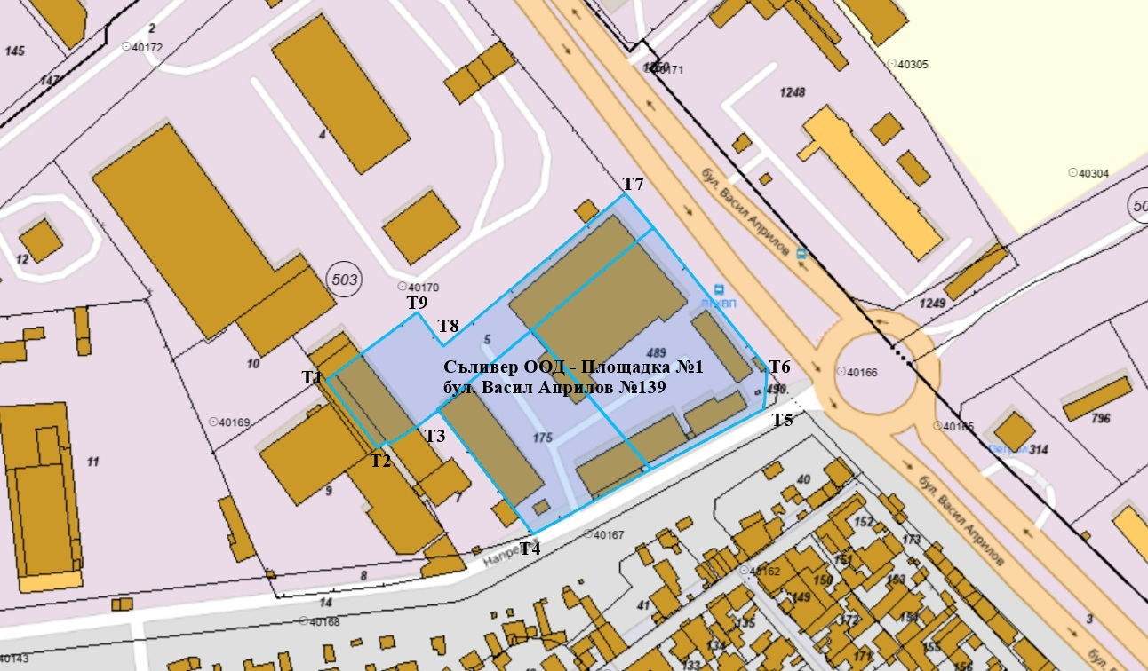

Фиг.1 Координатни точки на Площадка №1 (източник: https://kais.cadastre.bg/)

Информация за вида и начина на ползване на съседните площи.

На СЕВЕР (северозапад/североизток) граничи с:
- ПИ 56784.503.4, област Пловдив, община Пловдив, гр. Пловдив, район Северен, п.к.
4000, бул. "Васил Априлов" №139, вид собств. Частна, вид територия Урбанизирана, НТП За
друг вид производствен, складов обект, площ 23619 кв. м, стар номер 221, квартал 12 по плана на кв.Т. Каблешков, парцел I-221
- ПИ 56784.503.3, област Пловдив, община Пловдив, гр. Пловдив, район Северен, п.к.
4000, бул. "Васил Априлов" вид собств. Общинска публична, вид територия Урбанизирана, НТП За първостепенна улица, площ 32955 кв. м.

На ИЗТОК граничи с:
- ПИ 56784.503.3, област Пловдив, община Пловдив, гр. Пловдив, район Северен, п.к.
4000, бул. "Васил Априлов" вид собств. Общинска публична, вид територия Урбанизирана, НТП За първостепенна улица, площ 32955 кв. м.

На ЮГ граничи с:
- ПИ 56784.503.14, област Пловдив, община Пловдив, гр. Пловдив, район Северен,
НАПРЕДЪК, вид собств. Общинска публична, вид територия Урбанизирана, НТП За второстепенна улица, площ 7640 кв. м, стар номер 9501

На ЗАПАД граничи с:
- ПИ 56784.503.7, област Пловдив, община Пловдив, гр. Пловдив, район Северен, п.к.
4000, НАПРЕДЪК №1-а, вид собств. Съсобственост, вид територия Урбанизирана, НТП За друг вид производствен, складов обект, площ 1530 кв. м, квартал 12 по плана на кв. "Тодор Каблешков", парцел VII-стопански дейности
- ПИ 56784.503.9, област Пловдив, община Пловдив, гр. Пловдив, район Северен, п.к.
4000, НАПРЕДЪК №1, вид собств. Частна, вид територия Урбанизирана, НТП За друг вид производствен, складов обект, площ 4244 кв. м, стар номер 218, квартал 12 по плана на кв. Т"одор Каблешков", парцел част от VI-218,стоп.дейности и от УПИ VII- стоп. Дейности

Информация за собствеността на имотите образуващи Площадка №1:
- ПИ с ЕКАТТЕ 56784.503.5, собственост на ЕТ "СЪЛИВЕР - ВАСИЛ СТЕФАНОВ –
МИРОСЛАВ СТЕФАНОВ" с ЕИК 206811691, придобит чрез:
  - сделка (покупко-продажба) с Нотариален акт № 189, том 22, рег. 37837 от
29.12.2005г., вписан в Служба по вписванията гр. Пловдив;
  - поемане на търговското предприятие на едноличния търговец от наследник по реда
на чл.60, ал.2 от Търговския закон, вписано в Агенция по вписванията – Търговски регистър с №20220203113149
Скица №15-498500-26.03.2025 г. – СГКК – гр. Пловдив
Удостоверение №25-Ф-2052/15.04.2025 г.

- ПИ с ЕКАТТЕ 56784.503.175, собственост на ЕТ "СЪЛИВЕР - ВАСИЛ СТЕФАНОВ –
МИРОСЛАВ СТЕФАНОВ" с ЕИК 206811691, придобит чрез:
  - сделка (покупко-продажба) с Нотариален акт № 195, том 7, рег. 4305, дело 1770 от
01.03.2001г., вписан в АВ Служба по вписванията по вписванията - гр. Пловдив;
  - поемане на търговското предприятие на едноличния търговец от наследник по реда
на чл.60, ал.2 от Търговския закон, вписано в Агенция по вписванията – Търговски регистър с №20220203113149
Скица №15-498499-26.03.2025 г. – СГКК – гр. Пловдив
Удостоверение №25-Ф-2053/15.04.2025 г.

- ПИ с ЕКАТТЕ 56784.503.489, собственост на ЕТ "СЪЛИВЕР - ВАСИЛ СТЕФАНОВ –
МИРОСЛАВ СТЕФАНОВ" с ЕИК 206811691, придобит чрез:
  - сделка (покупко-продажба) с Нотариален акт № 85, том 41, рег. 18094, дело 9533
от 12.11.2000г., вписан в Служба по вписванията по ЗС/ПВ
  - поемане на търговското предприятие на едноличния търговец от наследник по реда
на чл.60, ал.2 от Търговския закон, вписано в Агенция по вписванията – Търговски регистър с №20220203113149
Скица №15-498497-26.03.2025 г. – СГКК – гр. Пловдив
Удостоверение №25-Ф-2051/15.04.2025 г.

Информация за отстояния от елементи на Националната екологична мрежа (НЕМ), обекти, подлежащи на здравна защита, и територии за опазване на обектите на културното наследство.

Площадка №1: с административен адрес: област Пловдив, община Пловдив, гр. Пловдив, район Южен, п.к. 4000, ул. "Кукленско шосе" №12

Предприятието е ситуирано в землище с урбанизирана територия на гр. Пловдив:
Северна индустриална зона.
Разстоянието от площадката на предприятието до географския център на гр. Пловдив е около 3 000 m по права линия в югоизточна посока.

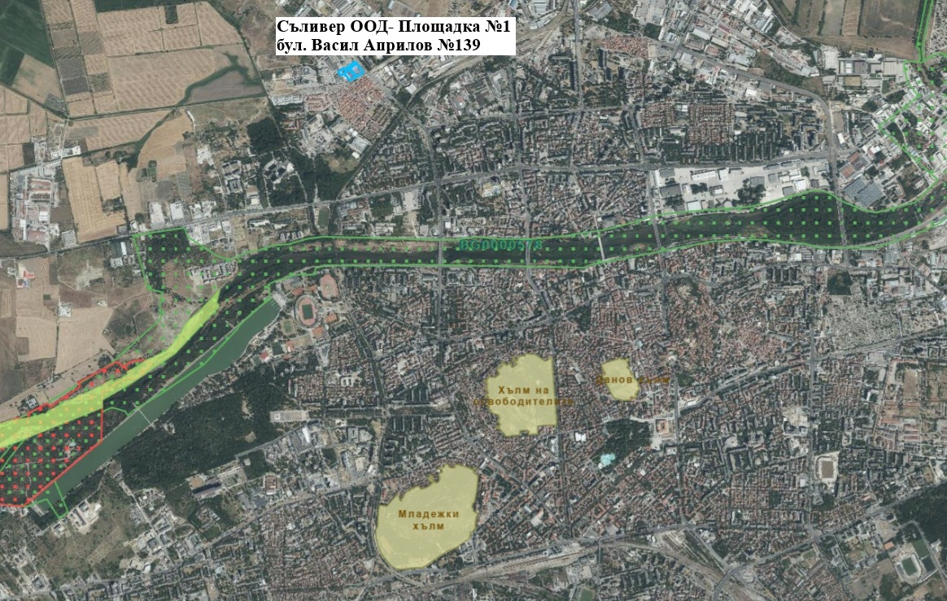

Фиг.2 Изглед на гр. Пловдив с местоположението на Площадка №1
(източник: https://kais.cadastre.bg/)
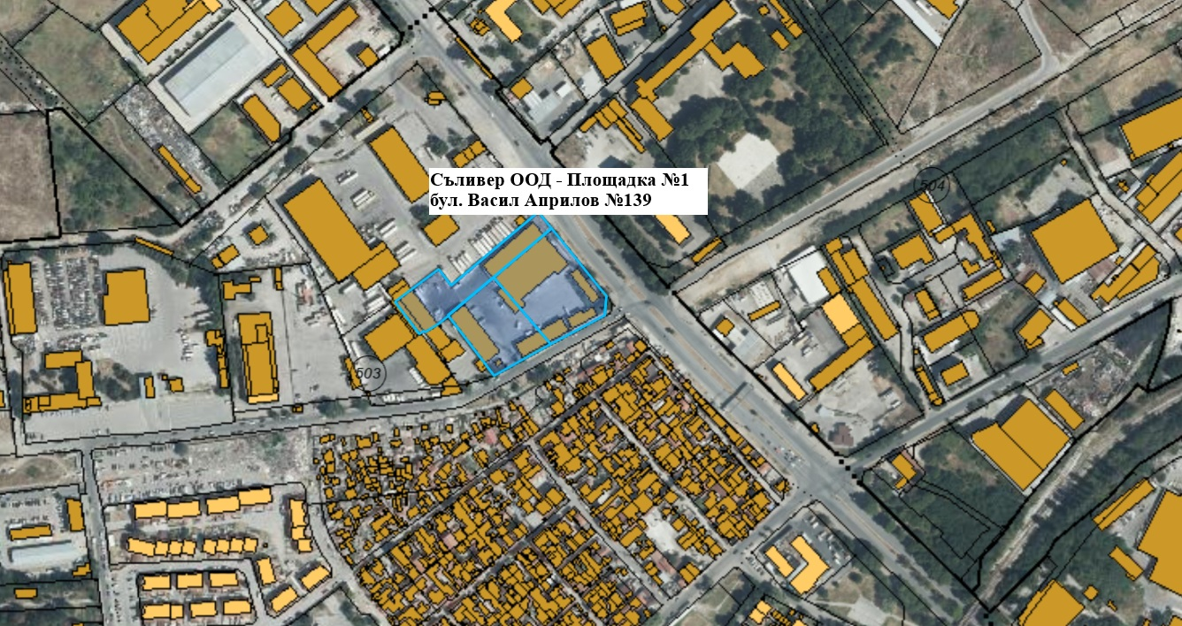

Фиг.3 Изглед (близък план) на местоположението на Площадка №1
(източник: https://kais.cadastre.bg/, ортофото карта (2022)

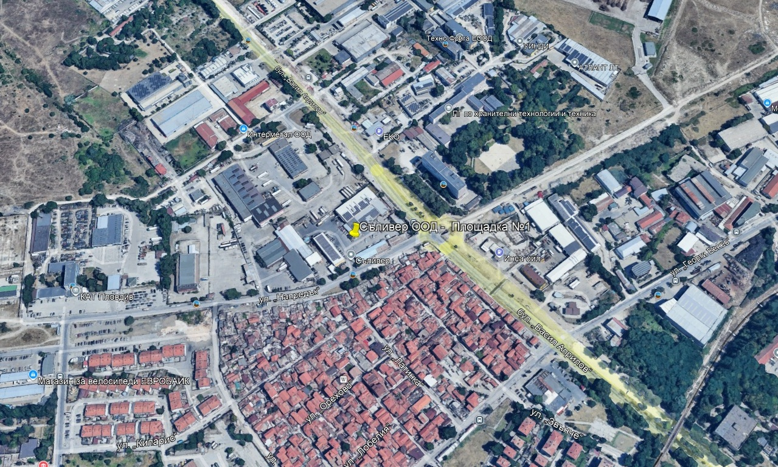

Фиг.4 Изглед (близък план) на местоположението на Площадка №1
(източник: Google Earth® изображение от 2025 г.)
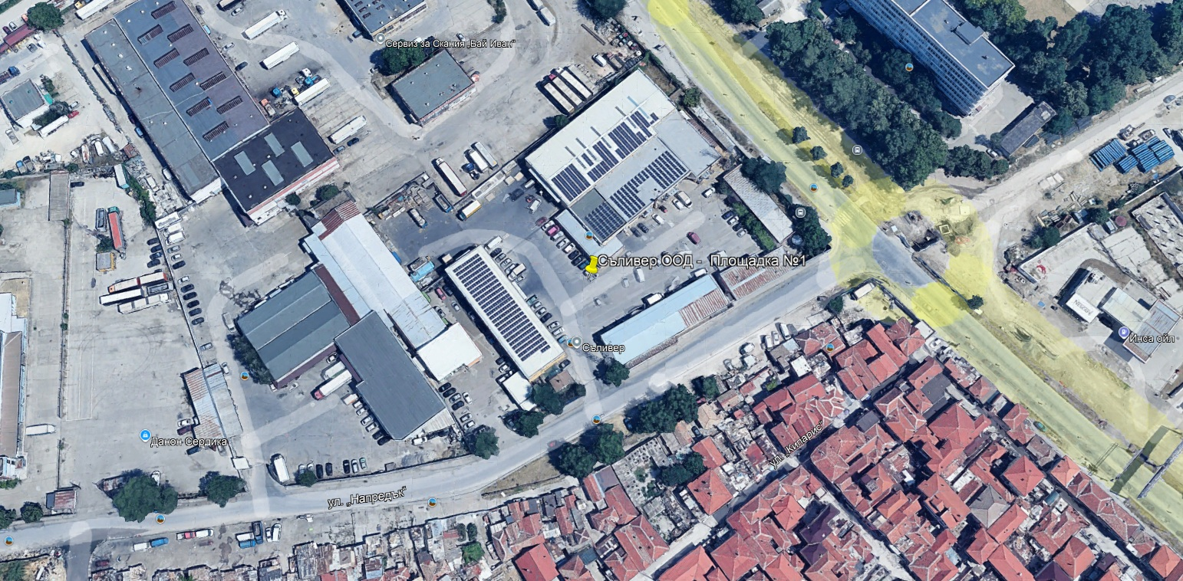

Фиг.5 Изглед (близък план) на местоположението на Площадка №1
(източник: Google Earth® изображение от 2025 г.)

През Площадка №1 или до нейните граници няма водни обекти и не преминават реки.

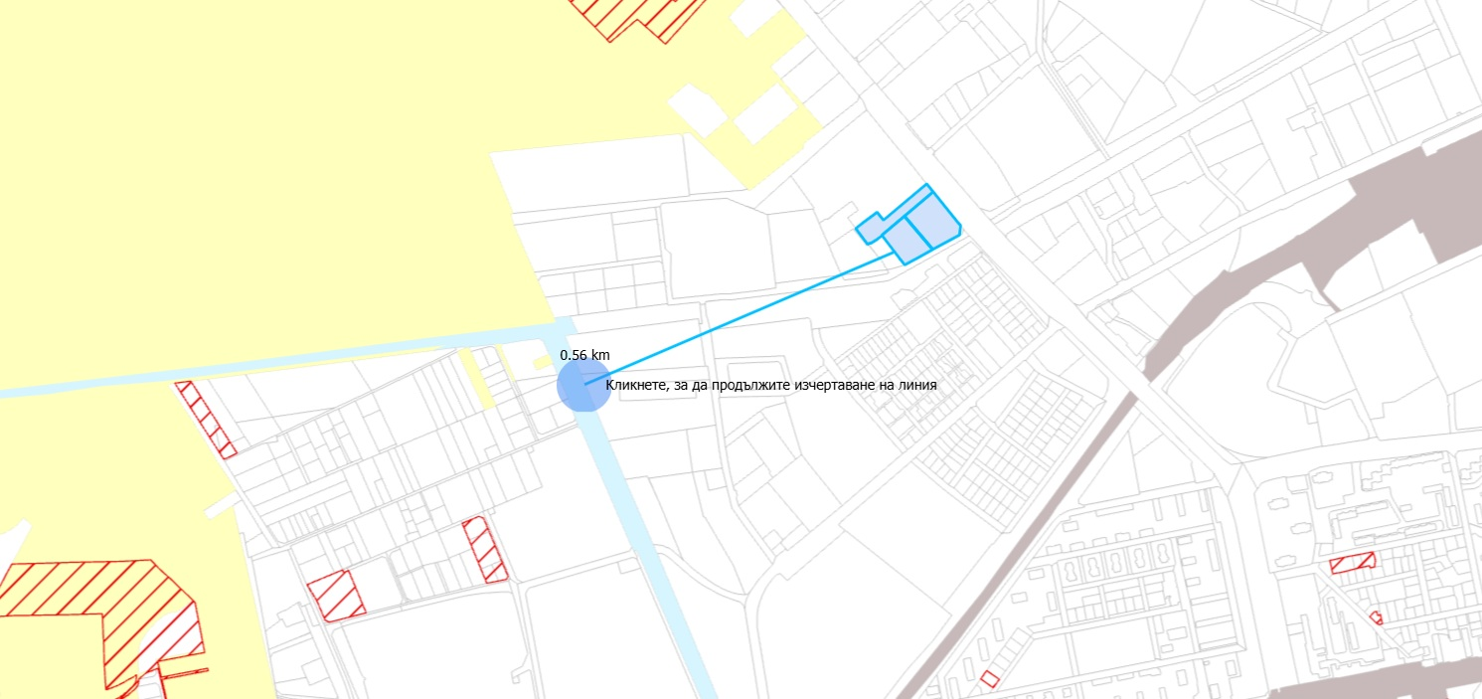

Фиг.6 Изглед на местоположението на Площадка №1, спрямо най-близката водна площ - ПИ с ЕКАТТЕ 56784.503.18, разположена на около 560 m
(източник: https://kais.cadastre.bg/)

ПИ с ЕКАТТЕ 56784.503.18 е предвиден за отводнителен канал - област Пловдив, община Пловдив, гр. Пловдив, район Северен, ул.
ДИЛЯНКА, вид собств. Държавна публична, вид територия Територия, заета от води и водни обекти, НТП Отводнителен канал, площ 25932 кв. м, стар номер 1206

Най-близката река е разположена в южна посока от Площадка №1 на разстояние от около 1 160 m - река Марица

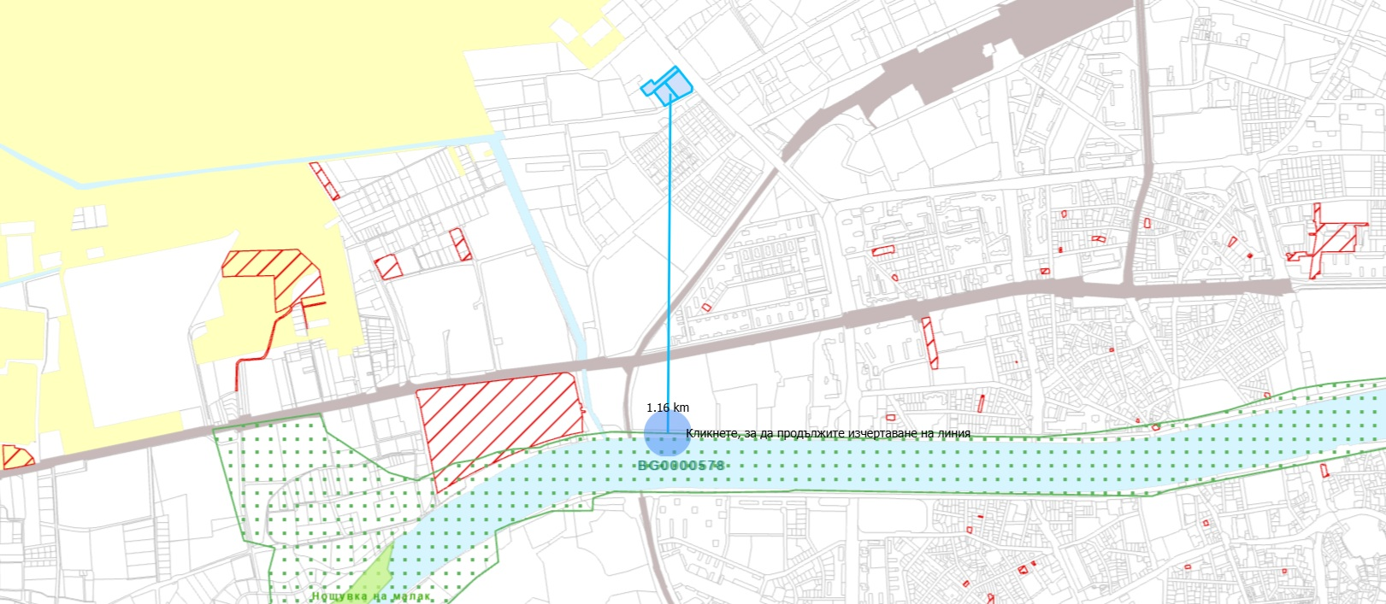

Фиг.7 Изглед на местоположението на Площадка №1, спрямо най-близката река – р. Марица
(източник: https://kais.cadastre.bg/)

В границите на гр. Пловдив, съответно в близост до границите и на самата Площадка №1, няма находища на минерални води, изключителна
държавна собственост или публична общинска собственост, съгласно направената справка в регистъра към МОСВ: https://www.moew.government.bg/bg/vodi/mineralni-vodi/mineralni-vodi/

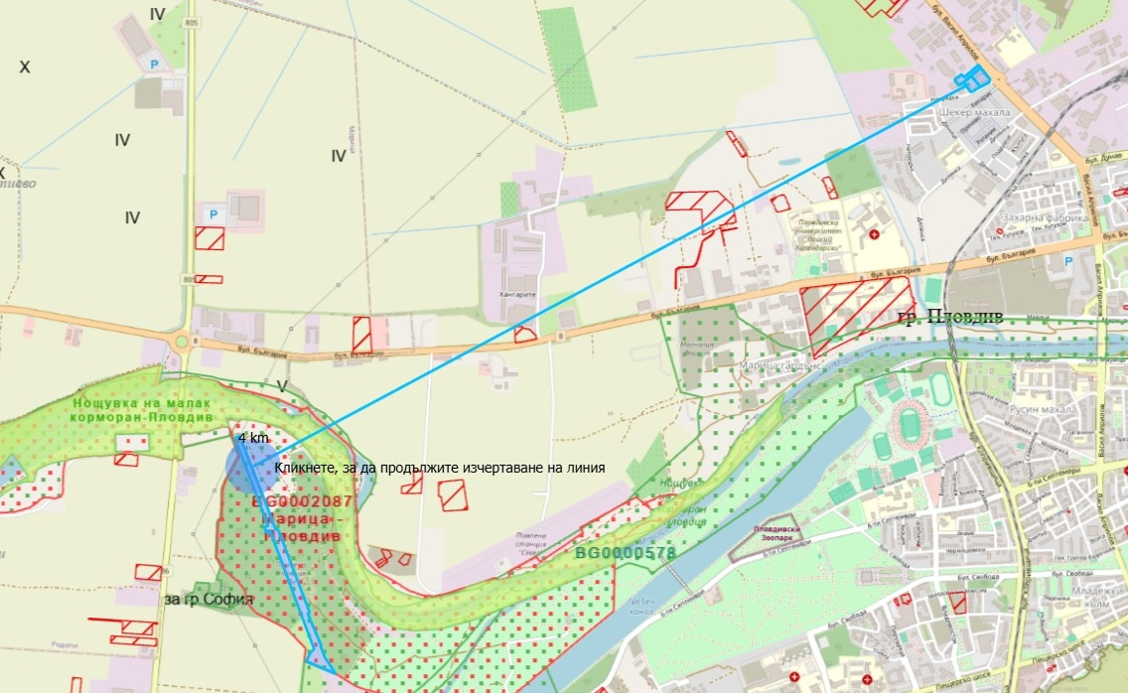

Фиг.8 Разстояние от Площадка №1 до най-близко разположената СОЗ, учредена в очертанията на гр. Пловдив.
(източник: https://kais.cadastre.bg/)
В близост до границите и на самата площадка няма учредени санитарно охранителни
зони /СОЗ/ за питейно-битово водоснабдяване.

Най-близката уредена СОЗ е: Поземлен имот 56784.510.700, област Пловдив, община Пловдив, гр. Пловдив, район Западен, п.к. 4000, "Парк отдих и култура", вид собств. Държавна публична, вид територия Урбанизирана, НТП За водостопанско, хидромелиоративно съоръжение, площ 46158 кв.м, стар номер 510.528, която е разположена от Площадка №1 на разстояние от около 4 000 m в югозападна посока (Фиг.8).

Най-близки защитени зони по НАТУРА 2000 по Закона за биологичното
разнообразие:

- BG0000578 Река Марица - Защитена зона по Директива 92/43/ЕЕС за опазване на
естествените местообитания и дивата фауна и флора, като отстоянието от площадката е около 1 160 m в северна посока от Площадка №1 (Фиг.7)

Най-близки защитени територии по Закона за защитените територии:

1. МЛАДЕЖКИ ХЪЛМ Категория: Природна забележителност
2. ХЪЛМ НА ОСВОБОДИТЕЛИТЕ Категория: Природна забележителност
3. ДАНОВ ХЪЛМ Категория: Природна забележителност

Обектите са разположени в очертанията на гр. Пловдив, в южната част на града
спрямо Площадка №1 в относителна близост до р. Марица (Фиг.9 и Фиг.10).

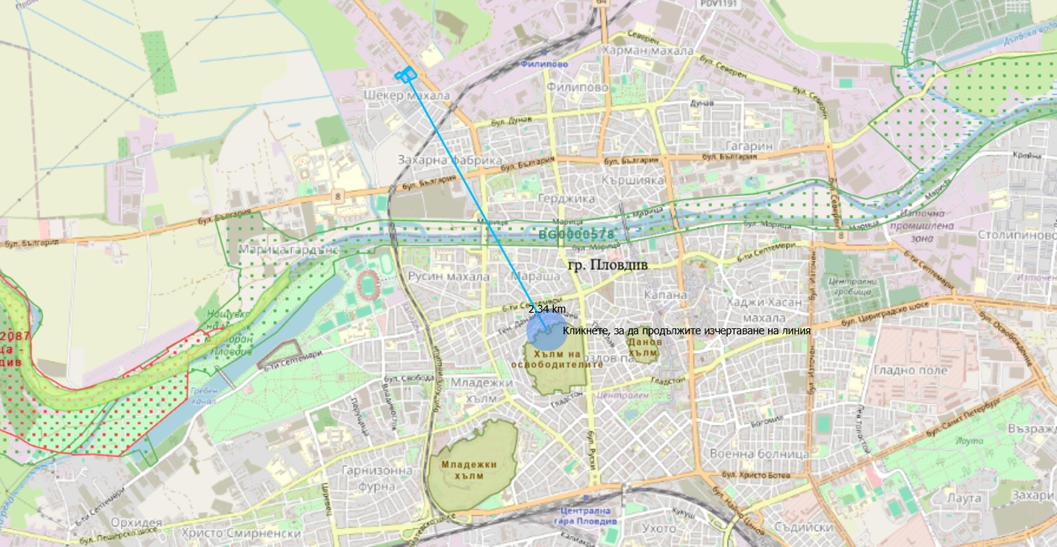

Фиг.9 Пространствено разположение на Площадка №1 спрямо защитените територии
(източник: https://kais.cadastre.bg/)

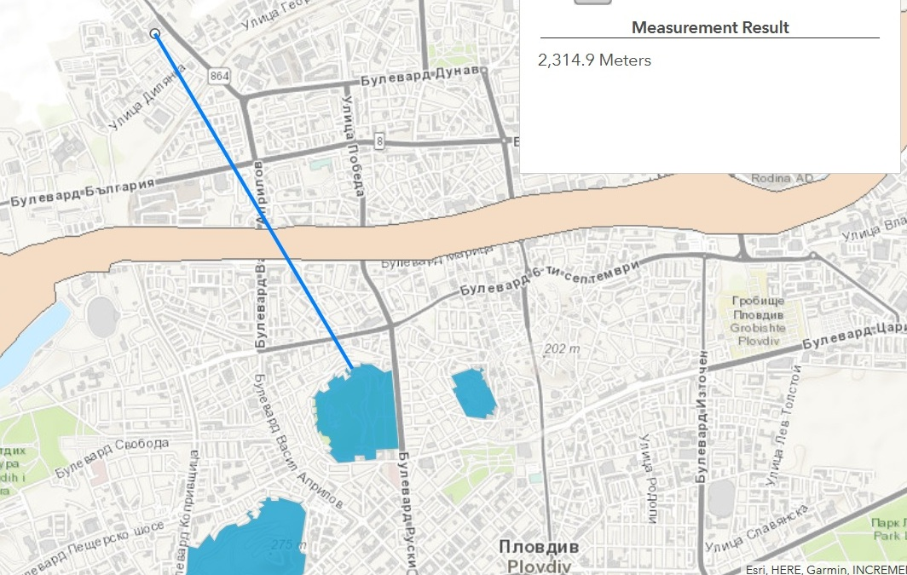

Фиг.10 Пространствено разположение на Площадка №1 спрямо защитените територии
(източник: https://envgis.eea.government.bg/)
Площадка №1 е разположена в Северна индустриална зона, като съгласно действащ Общ устройствен план (ОУП) на община Пловдив, попада в зона Соп /смесена обслужващо производствено-складова зона/.

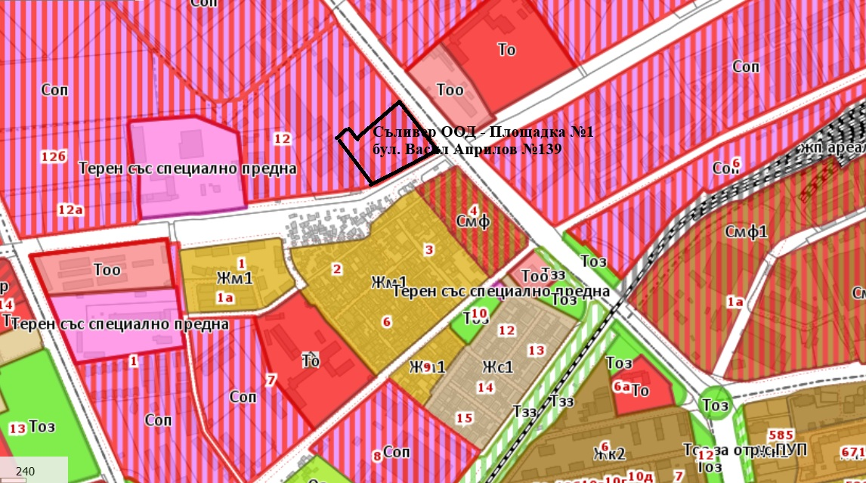

Фиг.11 Пространствено разположение на Площадка №1 спрямо устройствени зони по действащия ОПУ на гр. Пловдив
(източник: http://isut.plovdiv.bg:998/map_default.phtml)

До Площадка №1 е ситуиран обект подлежащ на здравна защита, който се намира на около 110 m в североизточна посока през бул. „Васил Априлов“ и друг имот, представляващ училище - Професионална гимназия по хранителни технологии и техника /ПГХТТ/.

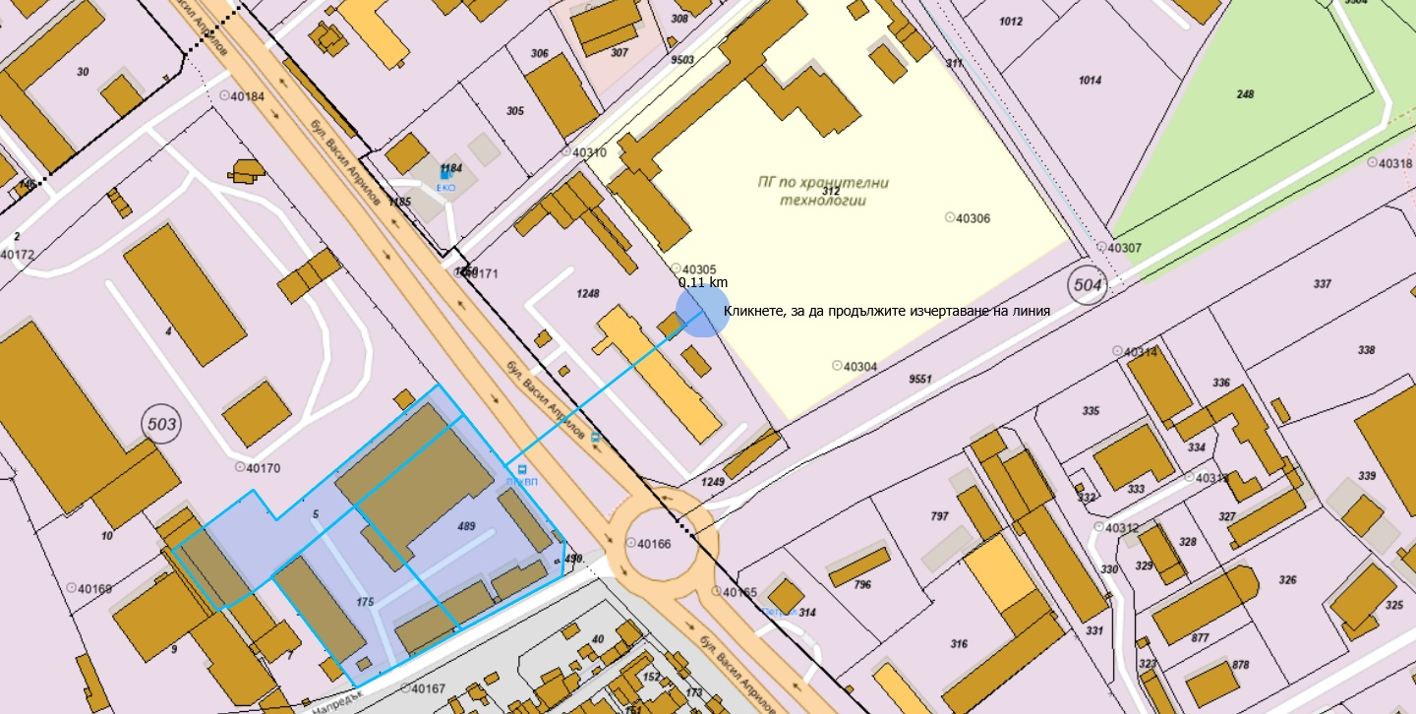

Фиг.12 Пространствено разположение на Площадка №1 спрямо обект със здравна защита - ПГХТТ
(източник: https://kais.cadastre.bg/)

В южна посока от Площадка №1 през улица „Напредък“ – ПИ с ЕКАТТЕ 56784.503.14, се граничи с ПИ с ЕКАТТЕ 56784.503.39, вид собств. Общинска публична, вид територия Урбанизирана, НТП За друг поземлен имот за движение и транспорт, площ 20366 кв. м.

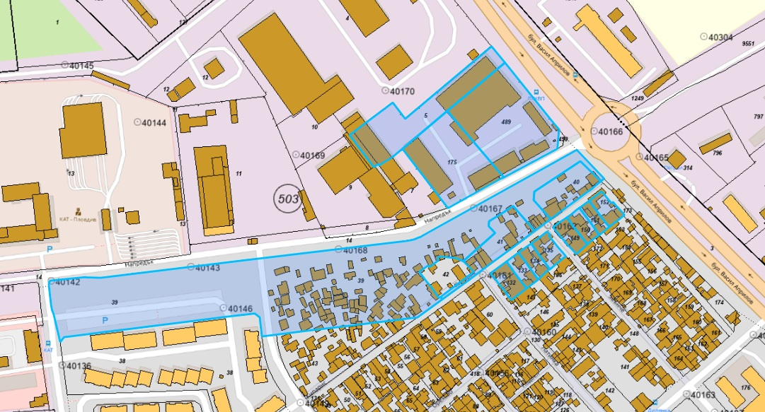

Фиг.13 Пространствено разположение на Площадка №1 спрямо обекти в южна посока
(източник: https://kais.cadastre.bg/)

Съгласно влязъл в сила и действащ ОУП на гр. Пловдив, изброените имоти по списък с ЕКАТТЕ, с които е в близост Площадка №1, през второстепенна улица с ЕКАТТЕ 56784.503.14 (ул. Напредък):
- ПИ 56784.503.39; 56784.503.40; 56784.503.41; 56784.503.42; 56784.503.43;
попадат в устройствена зона – Терени за транспорт.
Всички построени и нанесени в кадастралната карта сгради в описаните по-горе имоти, независимо от предназначението им, очевидно подлежат на разрушаване, включително и незаконно построените, които по наблюдение на терен са в повече от законно построените.

Съгласно влязъл в сила и действащ ОУП на гр. Пловдив, изброените имоти по списък с ЕКАТТЕ, с които е в близост Площадка №1, през второстепенна улица с ЕКАТТЕ 56784.503.14 (ул. Напредък) и описаните в предходния абзац (по-горе) имоти:
- ПИ 56784.503.150; 56784.503.151; 56784.503.152; 56784.503.149;
попадат в устройствена зона – СМФ - Смесена многофункционална зона

Съгласно влязъл в сила и действащ ОУП на гр. Пловдив, изброените имоти по списък с ЕКАТТЕ, с които е в близост Площадка №1, през второстепенна улица с ЕКАТТЕ 56784.503.14 (ул. Напредък) и описаните по-горе имоти завършващи с номера 39, .40, .41, .42 и .43:
- ПИ 56784.503.135; 56784.503.134; 56784.503.133; 56784.503.132;
- ПИ 56784.503.60;
- ПИ 56784.503.59; 56784.503.58; 56784.503.57; 56784.503.56; 56784.503.55;
- ПИ 56784.503.54; 56784.503.53; 56784.503.52; 56784.503.51; 56784.503.50;
- ПИ 56784.503.49;
попадат в устройствена зона – ЖМ1 - Жилищна зона с преобладаващо застрояване с малка височина, които имоти са с еднакъв собственик и ПУП - вид собств. Общинска частна, вид територия Урбанизирана, НТП Ниско застрояване (до 10 m).

Разстоянието от границите на Площадка №1 до границите на устройствена зона ЖМ1, която е предназначена за строеж на жилищни сгради с височина до 10 m, явяващи се обекти със здравна защита, е около 60 m (Фиг.14).

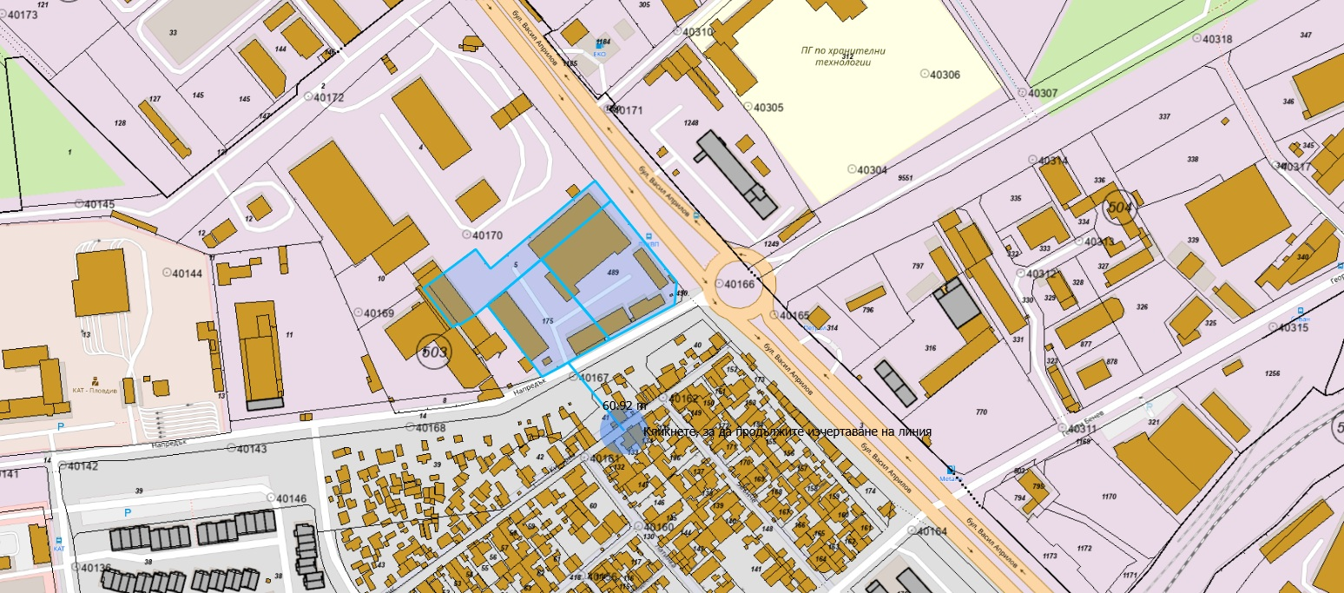

Фиг.14 Пространствено разположение на Площадка №1 и разстояние до здравно защитени обекти – жилищна зона (сгради)
(източник: https://kais.cadastre.bg/)

ИЗВОД:
Заявените дейности на Площадка №1 са с характеристики, мащаб и с отдалеченост от защитени обекти/територии/зони, както и от жители на гр. Пловдив, съществуващи сондажи защитени с влязла сила заповед за учредяване на санитарно-охранителни зони, което предпоставя, че по никакъв начин не може да се засегнат с отрицателни последици.

Площадка №2: с административен адрес: област Пловдив, община Пловдив, гр. Пловдив, район Южен, п.к. 4000, ул. "Кукленско шосе" №12, образувана от следните два имота:
- ПИ с ЕКАТТЕ ЕКАТТЕ 56784.536.869, вид собств. Частна, вид територия
Урбанизирана, НТП Ниско застрояване (до 10 m), площ 1443 кв. м, стар номер 42, квартал 16 по плана на ЮИЗ-III част, парцел VI-произв. и складова дейност
- ПИ с ЕКАТТЕ 56784.536.872, вид собств. Съсобственост, вид територия
Урбанизирана, НТП Ниско застрояване (до 10 m), площ 5286 кв. м, квартал 16, парцел V-произв. и складова

В Удостоверение №25-Ф-2050/07.04.2025 г. издадено от Директора на Дирекция УПК към община Пловдив (копие в приложението), се декларират обстоятелствата, че имот с ЕКАТТЕ 56784.536.869:
- е с предназначение съгласно одобрен и влязъл в сила ПУП за „Производствени и
складови дейности“;
- попада в устройствена зона съгласно одобрен и влязъл в сила ОУП на община
Пловдив, с функционално предназначение и устройствен режим: Соп /смесена обслужващо производствено-складова зона/.

В Удостоверение №25-Ф-2049/07.04.2025 г. издадено от Директора на Дирекция УПК към община Пловдив (копие в приложението), се декларират обстоятелствата, че имот с ЕКАТТЕ 56784.536.872:
- е с предназначение съгласно одобрен и влязъл в сила ПУП за „Производствени и
складови дейности“;
- попада в устройствена зона съгласно одобрен и влязъл в сила ОУП на община
Пловдив, с функционално предназначение и устройствен режим: Соп /смесена обслужващо производствено-складова зона/.

Географски координати на Площадка №2:

T1 - Географска ширина: 42° 6'54.04" N / Географска дължина: 24°45'21.35"E ;
T2 - Географска ширина: 42° 6'52.73" N / Географска дължина: 24°45'21.67"E ;
T3 - Географска ширина: 42° 6'52.54" N / Географска дължина: 24°45'21.90"E ;
T4 - Географска ширина: 42° 6'52.81" N / Географска дължина: 24°45'25.57"E ;
T5 - Географска ширина: 42° 6'53.08" N / Географска дължина: 24°45'25.80"E ;
T6 - Географска ширина: 42° 6'55.61" N / Географска дължина: 24°45'25.58"E ;
T7 - Географска ширина: 42° 6'55.51" N / Географска дължина: 24°45'22.80"E ;
T8 - Географска ширина: 42° 6'54.13" N / Географска дължина: 24°45'22.94"E ;

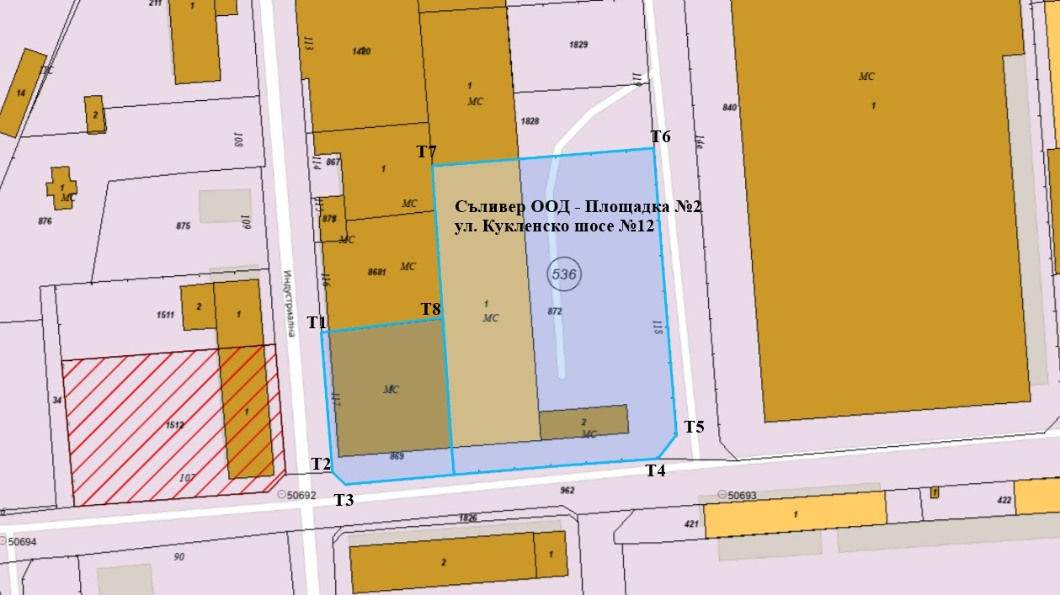
Фиг.15 Координатни точки на Площадка №2 (източник: https://kais.cadastre.bg/)
Информация за вида и начина на ползване на съседните площи.

На СЕВЕР граничи с:
- ПИ 56784.536.868, област Пловдив, община Пловдив, гр. Пловдив, район Южен,
п.к. 4000, ул. "Кукленско шосе" №12, вид собств. Частна, вид територия Урбанизирана, НТП Ниско застрояване (до 10 m), площ 970 кв. м, стар номер 5360042
- ПИ 56784.536.867 област Пловдив, община Пловдив, гр. Пловдив, район Южен, ул.
"Кукленско шосе" №12, вид собств. Частна, вид територия Урбанизирана, НТП Ниско застрояване (до 10 m), площ 789 кв. м, квартал 16 по плана на ЮИЗ-III част, парцел IX -производствена, складова и обслужваща дейност
- ПИ 56784.536.1828, област Пловдив, община Пловдив, гр. Пловдив, район Южен,
п.к. 4000, ул. "Кукленско шосе", ГРАО -1 №12, вид собств. Частна, вид територия Урбанизирана, НТП За друг вид застрояване, площ 1705 кв. м, стар номер 536.871, квартал 10 по ПУР, парцел IV-1828,произв.,скл. и обсл.д-ти

На ИЗТОК граничи с:
- ПИ 56784.536.963, област Пловдив, община Пловдив, гр. Пловдив, район Южен,
п.к. 4000, ЮИЗ №272, вид собств. Няма данни, вид територия Урбанизирана, НТП За второстепенна улица, площ 8315 кв. м, стар номер 5360042

На ЮГ граничи с:
- ПИ 56784.536.962, област Пловдив, община Пловдив, гр. Пловдив, район Южен,
п.к. 4000, ЮИЗ, вид собств. Частна, вид територия Урбанизирана, НТП За второстепенна улица, площ 4633 кв. м, стар номер 5360042

На ЗАПАД граничи с:
- ПИ 56784.536.963, област Пловдив, община Пловдив, гр. Пловдив, район Южен,
п.к. 4000, ЮИЗ №272, вид собств. Няма данни, вид територия Урбанизирана, НТП За второстепенна улица, площ 8315 кв. м, стар номер 5360042

Информация за собствеността на имотите образуващи Площадка №2:
- ПИ с ЕКАТТЕ 56784.536.869, собственост на "СЪЛИВЕР" ООД с ЕИК 115857623,
придобит чрез сделка (покупко-продажба) с Нотариален акт № 134, том 38, рег. 14139, дело 7570 от 19.05.2017г., вписан в Служба по вписванията гр. Пловдив
Скица №15-389069-10.03.2025 г. – СГКК – гр. Пловдив
Удостоверение №25-Ф-2050/07.04.2025 г.

- ПИ с ЕКАТТЕ 56784.536.872, собственост на "СЪЛИВЕР" ООД с ЕИК 115857623,
придобит чрез сделка (покупко-продажба) с Нотариален акт № 47, том 43, рег. 14469, дело 7059 от 22.06.2011г., вписан в Служба по вписванията гр. Пловдив
Скица №15-389077-10.03.2025 г. – СГКК – гр. Пловдив
Удостоверение №25-Ф-2049/07.04.2025 г.

Информация за отстояния от елементи на Националната екологична мрежа (НЕМ), обекти, подлежащи на здравна защита, и територии за опазване на обектите на културното наследство.

Площадка №2: с административен адрес: област Пловдив, община Пловдив, гр. Пловдив, район Южен, п.к. 4000, ул. "Кукленско шосе" №12

Предприятието е ситуирано в землище с урбанизирана територия на гр. Пловдив:
Южна индустриална зона (Фиг.16)
Разстоянието от площадката на предприятието до географския център на гр. Пловдив е около 3000 метра по права линия в северозападна посока.

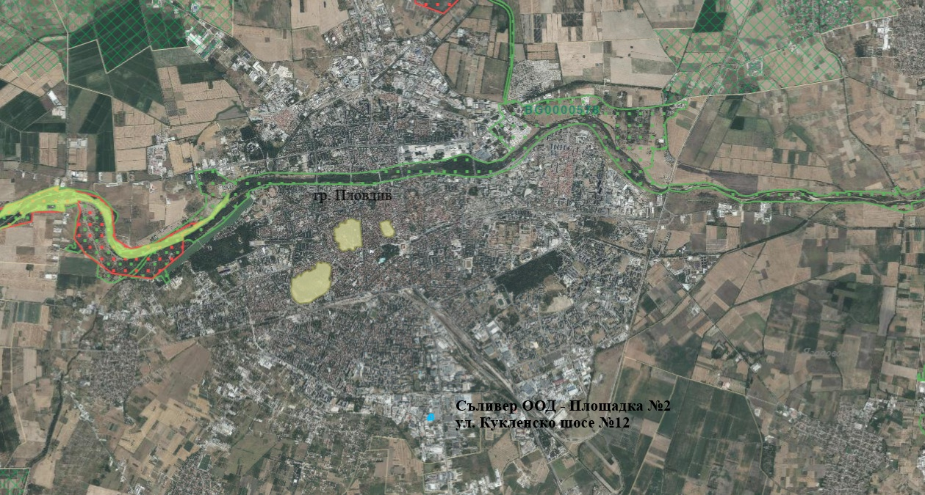

Фиг.16 Изглед на гр. Пловдив с местоположението на Площадка №2
(източник: https://kais.cadastre.bg/)

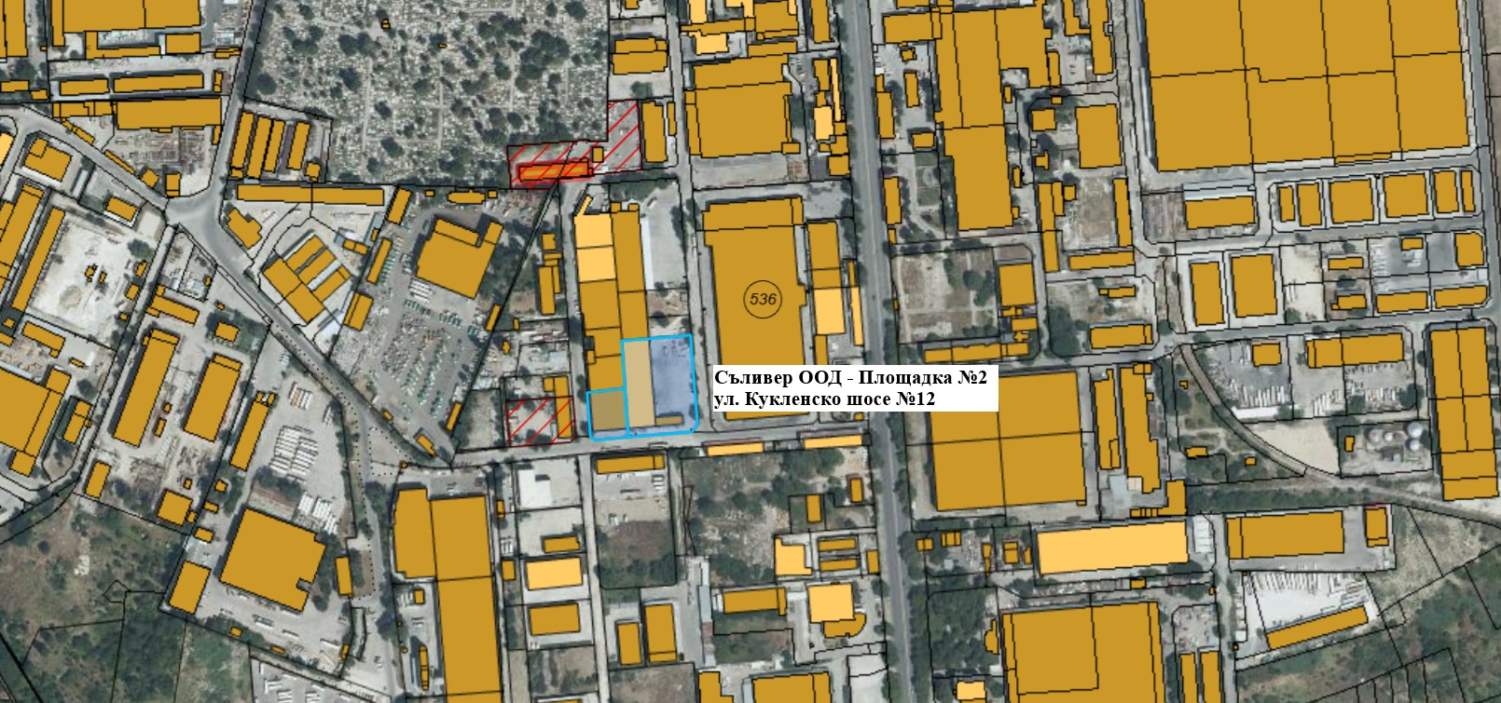

Фиг.17 Изглед (близък план) на местоположението на Площадка №2
(източник: https://kais.cadastre.bg/, ортофото карта (2022)

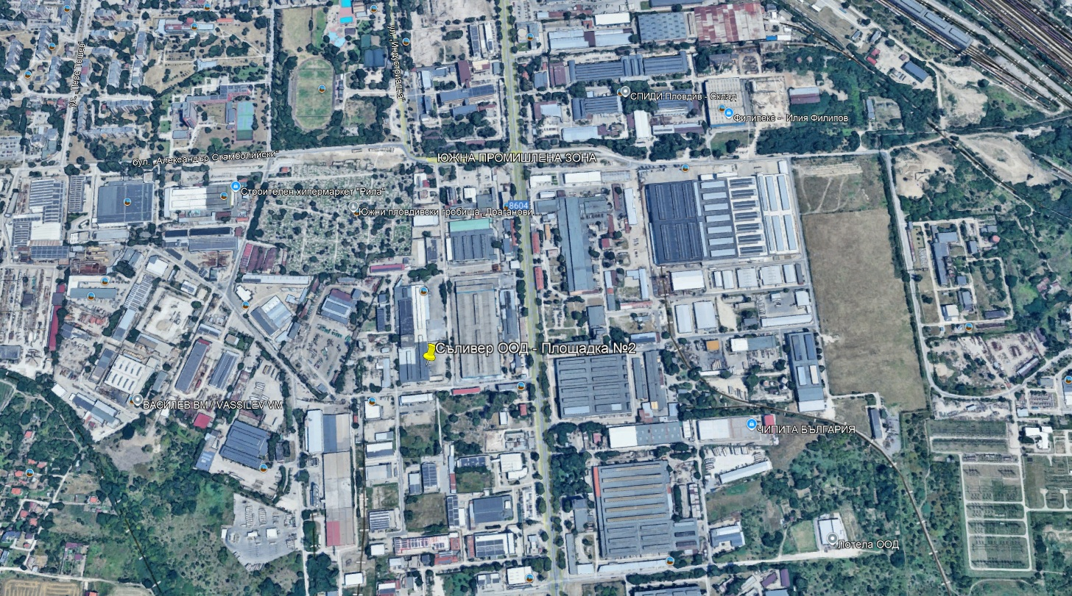

Фиг.18 Изглед (близък план) на местоположението на Площадка №2
(източник: Google Earth® изображение от 2025 г.)
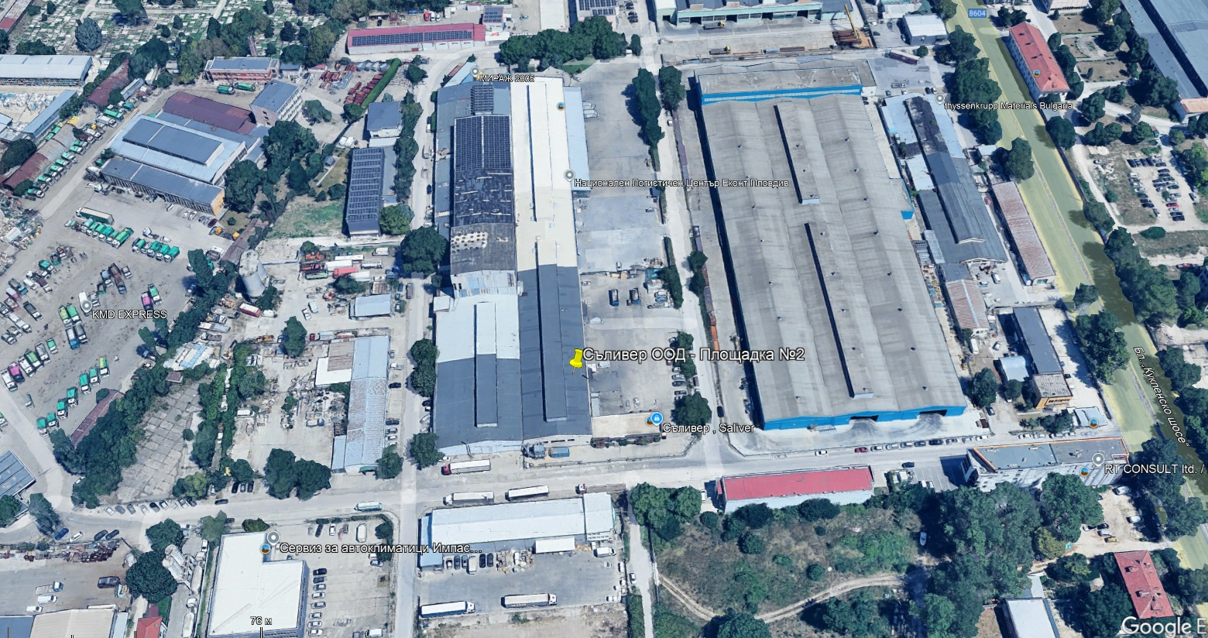

Фиг.19 Изглед (близък план) на местоположението на Площадка №2
(източник: Google Earth® изображение от 2025 г.)

През Площадка №2 или до нейните граници няма водни обекти и не преминават реки.
Най-близката водна площ е разположена в северна посока от Площадка №2 на разстояние от около 4 430 m. - река Марица

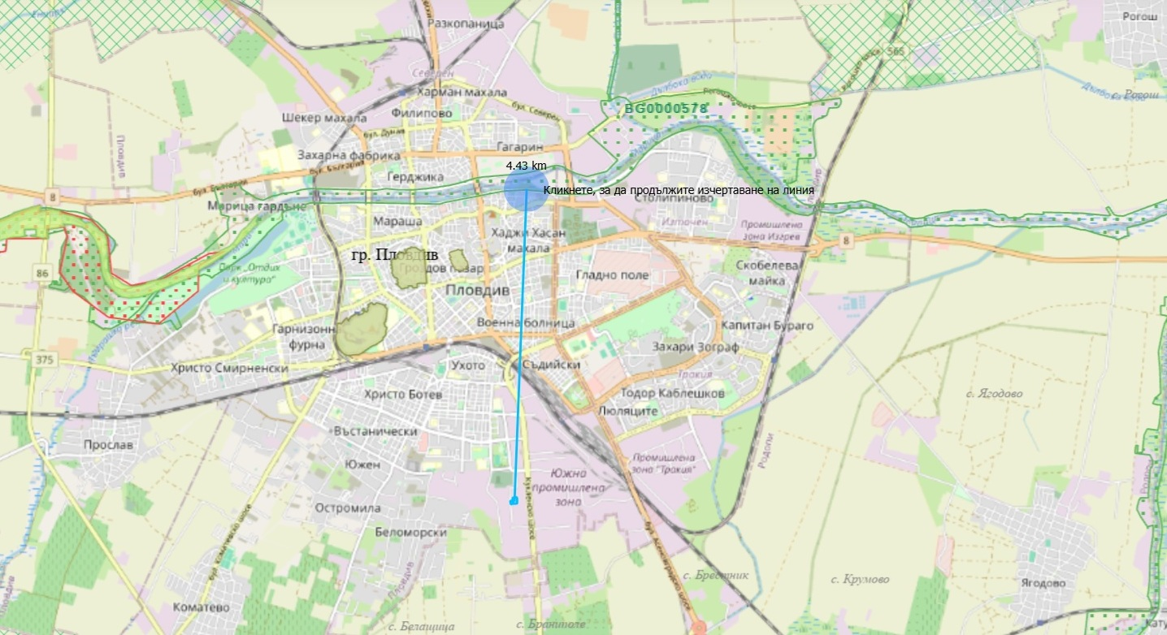

Фиг.20 Изглед на местоположението на Площадка №2, спрямо най-близката водна площ река Марица
(източник: https://kais.cadastre.bg/)
В границите на гр. Пловдив, съответно в близост до границите и на самата Площадка №2, няма находища на минерални води, изключителна
държавна собственост или публична общинска собственост, съгласно направената справка в регистъра към МОСВ: https://www.moew.government.bg/bg/vodi/mineralni-vodi/mineralni-vodi/

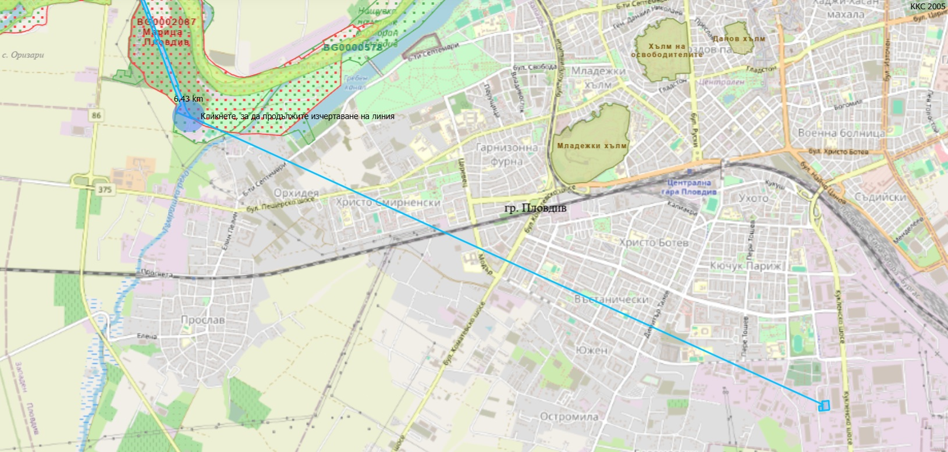

Фиг.21 Разстояние от Площадка №2 до най-близко разположената СОЗ, учредена в очертанията на гр. Пловдив.
(източник: https://kais.cadastre.bg/)
В близост до границите и на самата площадка няма учредени санитарно охранителни зони /СОЗ/ за питейно-битово водоснабдяване.
Най-близката уредена СОЗ е: Поземлен имот 56784.510.700, област Пловдив, община Пловдив, гр. Пловдив, район Западен, п.к. 4000, "Парк отдих и култура", вид собств. Държавна публична, вид територия Урбанизирана, НТП За водостопанско, хидромелиоративно съоръжение, площ 46158 кв.м, стар номер 510.528, която е разположена от Площадка №2 на разстояние от около 6 430 m в северозападна посока (Фиг.21).

Най-близки защитени зони по НАТУРА 2000 по Закона за биологичното разнообразие:

- BG0000578 Река Марица - Защитена зона по Директива 92/43/ЕЕС за опазване на естествените местообитания и дивата фауна и
флора, като отстоянието от площадката е около 4 430 m в северна посока от Площадка №2 (Фиг.20)

Най-близки защитени територии по Закона за защитените територии:

1. МЛАДЕЖКИ ХЪЛМ Категория: Природна забележителност
2. ХЪЛМ НА ОСВОБОДИТЕЛИТЕ Категория: Природна забележителност
3. ДАНОВ ХЪЛМ Категория: Природна забележителност

Обектите са разположени в очертанията на гр. Пловдив, в северната част на града спрямо Площадка №2 в относителна близост до р. Марица (Фиг.22 и Фиг.23)

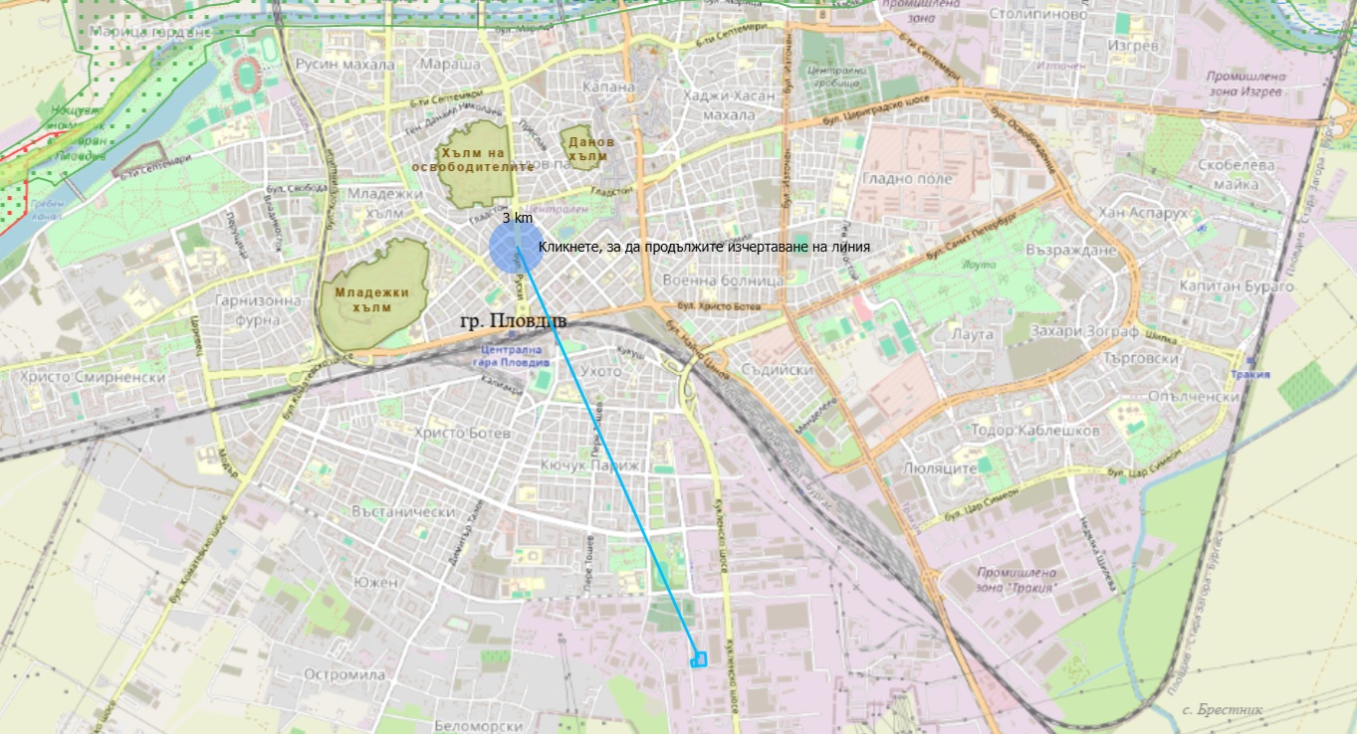

Фиг.22 Пространствено разположение на Площадка №2 спрямо защитените територии
(източник: https://kais.cadastre.bg/)

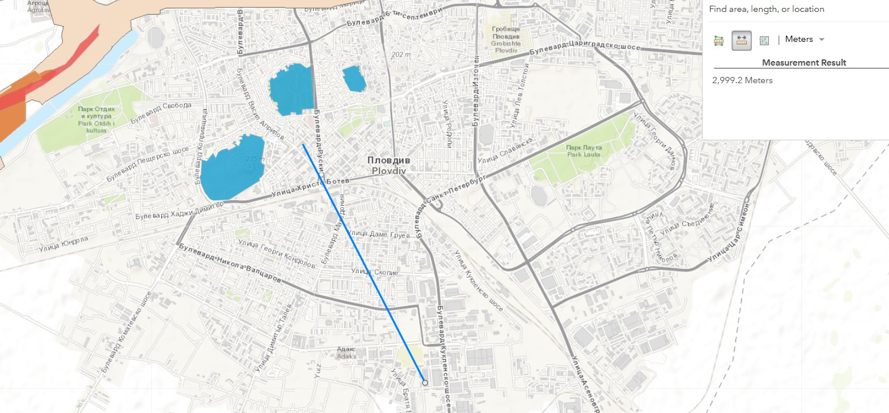

Фиг.23 Пространствено разположение на Площадка №2 спрямо защитените територии
(източник: https://envgis.eea.government.bg/)

Площадка №2 е разположена в Южна индустриална зона, като съгласно действащ Общ устройствен план (ОУП) на община Пловдив, попада в зона с означение Соп /смесена обслужващо производствено-складова зона/.

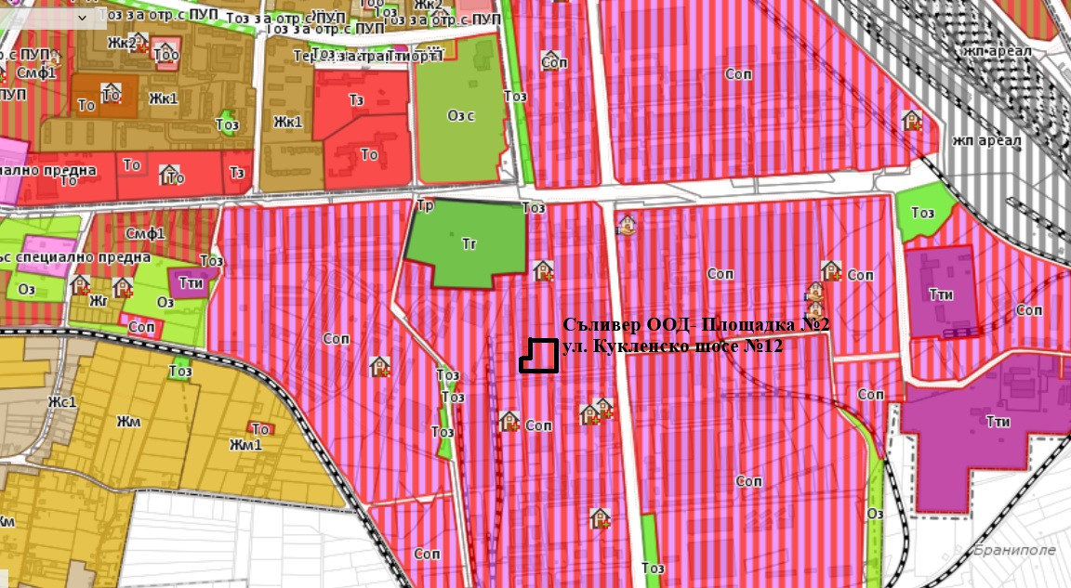

Фиг.24 Пространствено разположение на Площадка №2 спрямо устройствени зони по действащия ОУП на гр. Пловдив
(източник: http://isut.plovdiv.bg:998/map_default.phtml)

До Площадка №2 и в непосредствена близост до нея няма учебни, болнични заведения
и/или други обекти със здравна защита, за които дружеството-възложител да знае, че са законно отредени, построени и въведени в експлоатация.

ИЗВОД:
Заявените дейности са с характеристики, мащаб и отдалеченост от защитени обекти/територии/зони, жители на гр. Пловдив, съществуващи сондажи защитени с влязла сила заповед за учредяване на санитарно-охранителни зони, което предпоставя, че по никакъв начин не може да се засегнат с отрицателни последици.

Очаквано трансгранично въздействие

Така заявените дейности за Площадки №1 и №2 са с характеристики, мащаб и отдалеченост от границите на Р. България, са факторите, които предпоставят пълната липса на възможно трансгранично въздействие.

Схема на нова или промяна на съществуваща пътна инфраструктура

За реализация на заявените дейности на Площадки №1 и №2 не се налага промяна на съществуваща или строителство на нова пътна инфраструктура.

Площадка №1 се свързва с републиканската пътна мрежа чрез ул. „Напредък“ с бул. "Васил Априлов". Булевард „Васил Априлов“, на който е ситуирана площадката, се използва за основна входно/изходна транспортна артерия на гр. Пловдив за тежкотоварен автомобилен транспорт и обслужване на предприятията в Северна индустриална зона.

Площадка №2 се свързва с републиканската пътна мрежа чрез второстепенна улица с ПИ 56784.536.963, включваща се във второстепенна улица с ПИ 56784.536.962, която се свързва с ул. "Кукленско шосе. Улица „Кукленско шосе“, в близост до която е ситуирана площадката, се използва за основна входно/изходна транспортна артерия на гр. Пловдив за тежкотоварен автомобилен транспорт и обслужване на предприятията в Южната индустриална зона.

5. Природни ресурси, предвидени за използване по време на строителството и
експлоатацията:
(включително предвидено водовземане за питейни, промишлени и други нужди – чрез обществено водоснабдяване (ВиК или друга мрежа) и/или водовземане или ползване на повърхностни води и/или подземни води, необходими количества, съществуващи съоръжения или необходимост от изграждане на нови)

За реализиране на заявените дейности на Площадки №1 и №2 в настоящото уведомление за ИП, не са необходими дейности по строителство.
За реализиране на заявените дейности на Площадки №1 и №2 в настоящото уведомление за ИП, не се предвижда ползване на природни ресурси, освен кислород, който е компонент в атмосферния въздух, необходим за изгаряне (окисляване) на горивото и получаване в резултат на химичната реакция - топлина.
В случай, че на Площадки №1 и №2 се реализира Вариант №2 за отопление – комбиниран (котел и камина), се предвижда да се долива оборотна вода в котела и инсталацията за отопление при естествено изпаряване и технологични загуби.
Дружеството има подписан договор и е подвързано към инфраструктурата на местното ВиК дружество за доставка на чиста вода за Площадки №1 и №2.

6. Очаквани вещества, които ще бъдат емитирани от дейността, в т.ч. приоритетни и/или опасни, при които се осъществява или е възможен контакт с води:

При реализиране на заявените дейности на Площадки №1 и №2 (оползотворяване с код R1 (изгаряне) и R12 (производство на пелети) със суровина отпадък с код 03 01 05, ще се
изхвърлят емисии прах.
Емисии прах и въглероден диоксид (CO₂) са емитирани и при сега ползваното гориво: дърва и пелети.

Не е възможно изхвърляните емисии вредни вещества в атмосферния въздух от изпускателните устройства (коминни тела) разположени на Площадки №1 и №2, да влезнат в контакт с подпочвени води.
За контакт с повърхности води е невъзможно поради голяма отдалеченост от река Марица и други водни тела.
Дори при контакт на изхвърляните емисии вредни вещества в атмосферния въздух с валежи от дъжд, чрез отвеждането им в градската канализация, те се пречистват, преди да се освободят във водно тяло.

7. Очаквани общи емисии на вредни вещества във въздуха по замърсители:

Очакваните емисии от заявените дейности на Площадки №1 и №2 са от общ прах и въглероден диоксид (CO₂).
Не е възможно да се укаже в какви количества, предвид невъзможността да се предвиди на какво натоварване ще работя горивните инсталации и за какъв период.

При реализиране на дейността на Площадки №1 и №2 по производство на пелети от отпадък с код 03 01 05, няма да е възможно да се образуват емисии общ въглерод в атмосферния въздух, съгласно чл.62, ал.1, т.1, буква „в“ и т.2, буква „а“ от Наредба № 1 от 27 юни 2005 г. за норми за допустими емисии на вредни вещества (замърсители), изпускани в атмосферата от обекти и дейности с неподвижни източници на емисии [Наредба 1/2005](Обн. ДВ. бр.64 от 5 август 2005г.), защото отпадъкът е сух (между 5 и 9 % влажност) и се пропуска изцяло подготвителния процес по сушене, като напълно излишен.

8. Отпадъци, които се очаква да се генерират, и предвиждания за тяхното третиране:

При процесите по изгаряне на Площадки №1 и №2 на отпадък с код 03 01 05 (трици/изрезки) се предвижда да се образува отпадък с код 10 01 01 - Сгурия, шлака и дънна пепел от котли (с изключение на пепел от котли, упомената в 10 01 04).
Отпадъкът ще бъде класифициран в процедура за утвърждаване на работен лист към
РИОСВ-Пловдив, чрез НИСО.

Предвижда се образуваната пепел да се предава на лица имащи документ по чл. 35 от ЗУО, като ще се предпочете оползотворяването на отпадъка, а ако това е невъзможно, то ще се пристъпи към предаване за обезвреждането му.

При процесите по производство на пелети на Площадки №1 и №2, няма да се образуват отпадъци.

9. Отпадъчни води:
(очаквано количество и вид на формираните отпадъчни води по потоци (битови, промишлени и др.), сезонност, предвидени начини за третирането им (пречиствателна станция/съоръжение и др.), отвеждане и заустване в канализационна система/повърхностен воден обект/водоплътна изгребна яма и др.)

При осъществяване на дейността на Площадки №1 и №2 по оползотворяване с код R1 на отпадък с код 03 01 05 (трици/изрезки), няма да се ползват никакви количества води, нито ще има генериране на отпадни води.

При осъществяване на дейността на Площадки №1 и №2 за производство на пелети от отпадък с код 03 01 05 (трици/изрезки), няма да се ползва никакво количество вода, нито ще има генериране на отпадни води.

10. (Доп. – ДВ, бр. 62 от 2022 г., в сила от 5.08.2022 г.) Опасни химични вещества,
които се очаква да бъдат налични на площадката на предприятието/съоръжението, както и капацитета на съоръженията, в които се очаква те да са налични:
(в случаите по чл. 99б от ЗООС се представя информация за вида и количеството на опасните вещества, които ще са налични в предприятието/съоръжението съгласно приложение № 1 към Наредбата за предотвратяване на големи аварии и ограничаване на последствията от тях)

При осъществяване на дейността на Площадки №1 и №2 по оползотворяване с код R1 на отпадък с код 03 01 05 (трици/изрезки), не е необходимо и няма да се ползват/съхраняват за целта опасни химични вещества/смеси.

При осъществяване на дейността на Площадки №1 и №2 за производство на пелети от отпадък с код 03 01 05 (трици/изрезки), не е необходимо и няма да се ползват/съхраняват за целта опасни химични вещества/смеси.

І. Моля да ни информирате за необходимите действия, които трябва да предприемем, по реда на глава шеста от ЗООС.

Прилагам:
1. Документи, доказващи обявяване на инвестиционното предложение на интернет страницата на възложителя, ако има такава, и чрез средствата за масово осведомяване или по друг подходящ начин съгласно изискванията на чл. 95, ал. 1 от ЗООС.

Настоящото ИП е публикувано на интернет страницата на възложителя на адрес:
https://saliver-bg.com/docs/ovos-usloviya.pdf

2. Документи, удостоверяващи по реда на специален закон, нормативен или административен акт права за иницииране или кандидатстване за одобряване на инвестиционно предложение.
За реализиране на настоящото ИП не е необходимо.

3.Други документи по преценка на уведомителя:
3.1. Заверено копие на Скица №15-498500-26.03.2025 г. – СГКК – гр. Пловдив
3.2. Заверено копие на Удостоверение №25-Ф-2052/15.04.2025 г.
3.3. Заверено копие на Скица №15-498499-26.03.2025 г. – СГКК – гр. Пловдив
3.4. Заверено копие на Удостоверение №25-Ф-2053/15.04.2025 г.
3.5. Заверено копие на Скица №15-498497-26.03.2025 г. – СГКК – гр. Пловдив
3.6. Заверено копие на Удостоверение №25-Ф-2051/15.04.2025 г.
3.7. Заверено копие на Скица №15-389069-10.03.2025 г. – СГКК – гр. Пловдив
3.8. Заверено копие на Удостоверение №25-Ф-2050/07.04.2025 г.
3.9. Заверено копие на Скица №15-389077-10.03.2025 г. – СГКК – гр. Пловдив
3.10. Заверено копие на Удостоверение №25-Ф-2049/07.04.2025 г.
3.11. Заверено копие на Протокол от изпитване №2829/28.03.2025 г.
3.12. Заверено копие на Протокол от изпитване №2830/28.03.2025 г.
3.13. Заверено копие на Договор за наем на Площадка №1

4. Електронен носител CD–1 бр., съдържащо настоящото уведомление и всички приложени документи в електронен вариант.

5. Желая писмото за определяне на необходимите действия да бъде издадено в електронна форма и изпратено на посочения адрес на електронна поща.
6. Желая да получавам електронна кореспонденция във връзка с предоставяната услуга на посочения от мен адрес на електронна поща.
7. Желая писмото за определяне на необходимите действия да бъде получено чрез лицензиран пощенски оператор.

Дата: .................... Уведомител: ........................
(подпис)

